Yjk鉴定与加固常见问题
李伟民

目前，YJK软件能够同时对既有建筑进行安全鉴定、抗震鉴定与加固，用户在使用鉴定加固模块过程中遇到了很多问题，那么，今天，我就为大家分享一下关于鉴定加固方面的内容。

1. YJK加固计算结果查看
2. YJK鉴定与加固常见问题分析

一、YJK加固计算结果查看

YJK加固计算结果查看分为图形结果与文本结果两种查看方式。
图形结果在设计结果-鉴定加固菜单模块中输出：
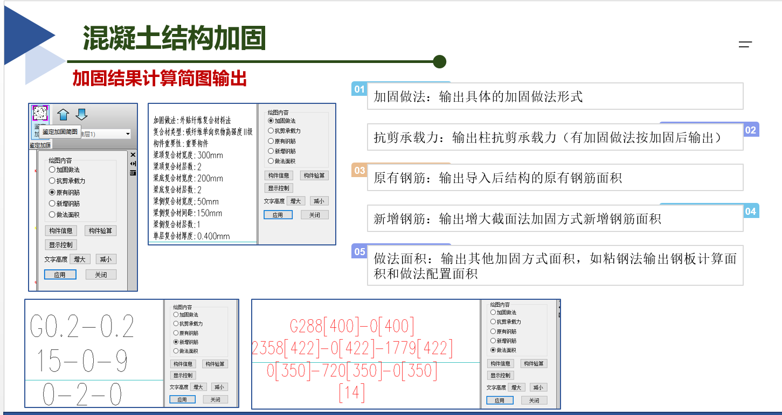
文本结果在设计结果-构件信息中输出：
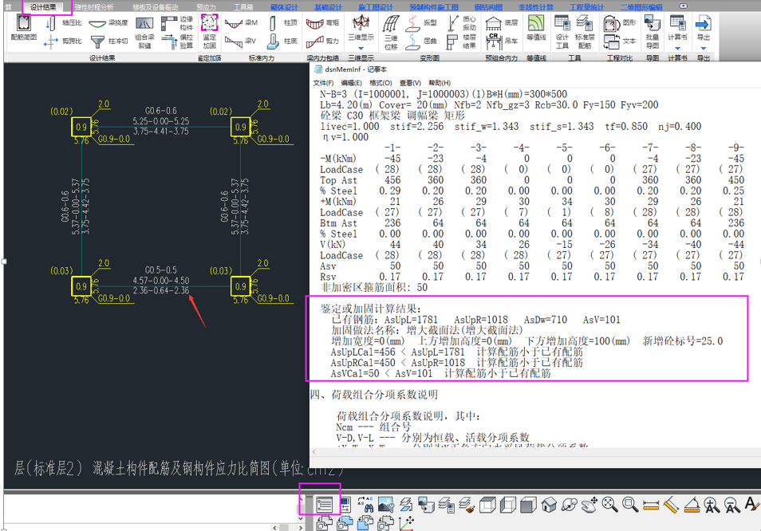
加固计算书在梁柱验算中输出：此选项输出了各种加固做法的计算过程。
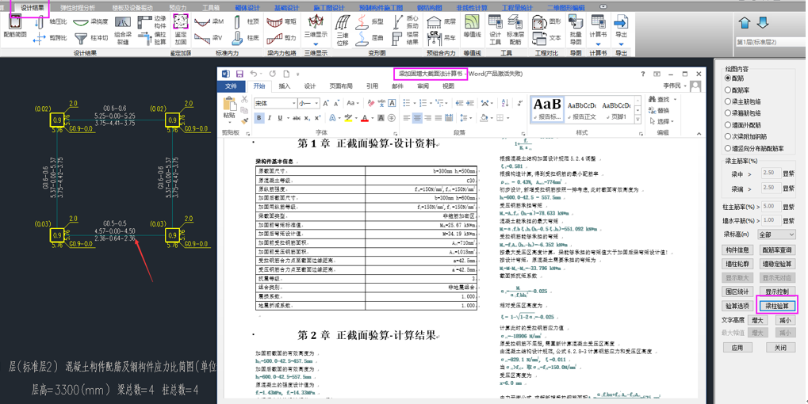
一、增大截面法结果
1.梁增大截面法结果查看：
①梁顶、梁底与梁宽同时加高100mm
新增钢筋只配在新增混凝土截面一侧。对于此梁，四边都增大了截面，则梁侧、梁顶与梁底都进行了加固计算，输出的也是对应梁侧、梁顶与梁底的新增钢筋面积。注意：新增钢筋面积就是额外需要布置的钢筋面积，不包含原有钢筋面积
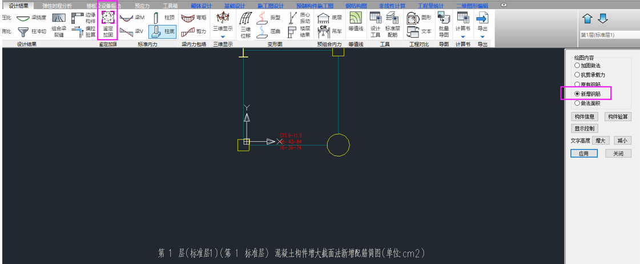
②梁底加高100mm，梁顶与梁侧未加大。
梁只有底部加高，则对梁底进行加固计算，加固计算的结果为梁底需要新增的钢筋面积，在鉴定加固-新增钢筋查看。
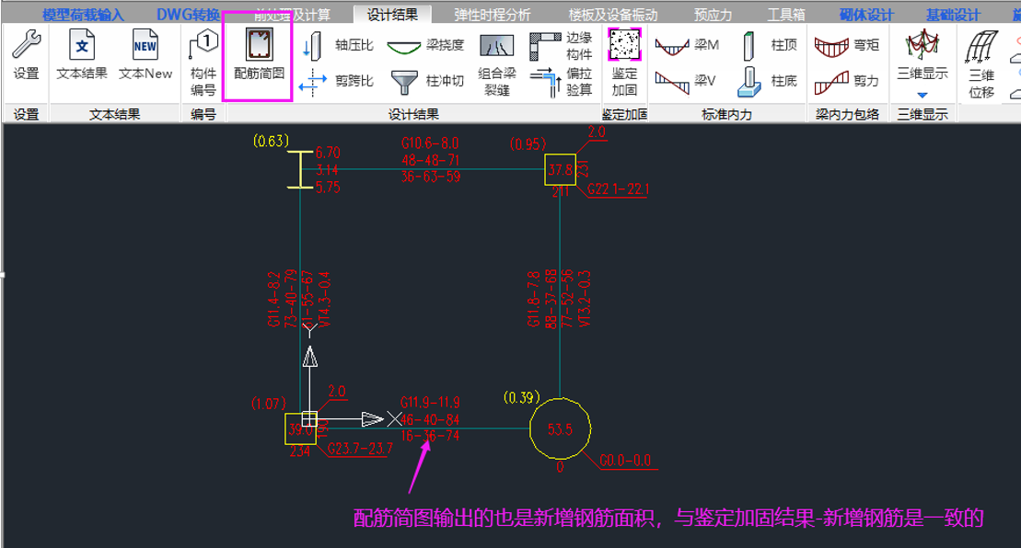
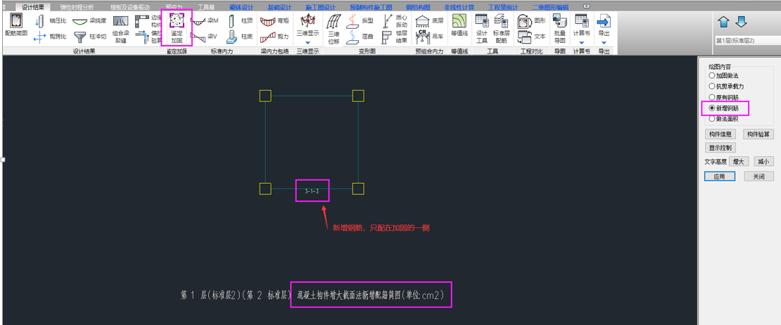
梁顶与梁侧由于没有加大截面，则软件对梁顶，梁侧分别进行鉴定计算。对梁两端的顶部纵筋、梁侧的箍筋实配面积判断是否满足。其鉴定结果在配筋简图查看。
对于配筋简图的底筋，则是底部新增钢筋面积，与鉴定加固结果-新增钢筋保持一致。
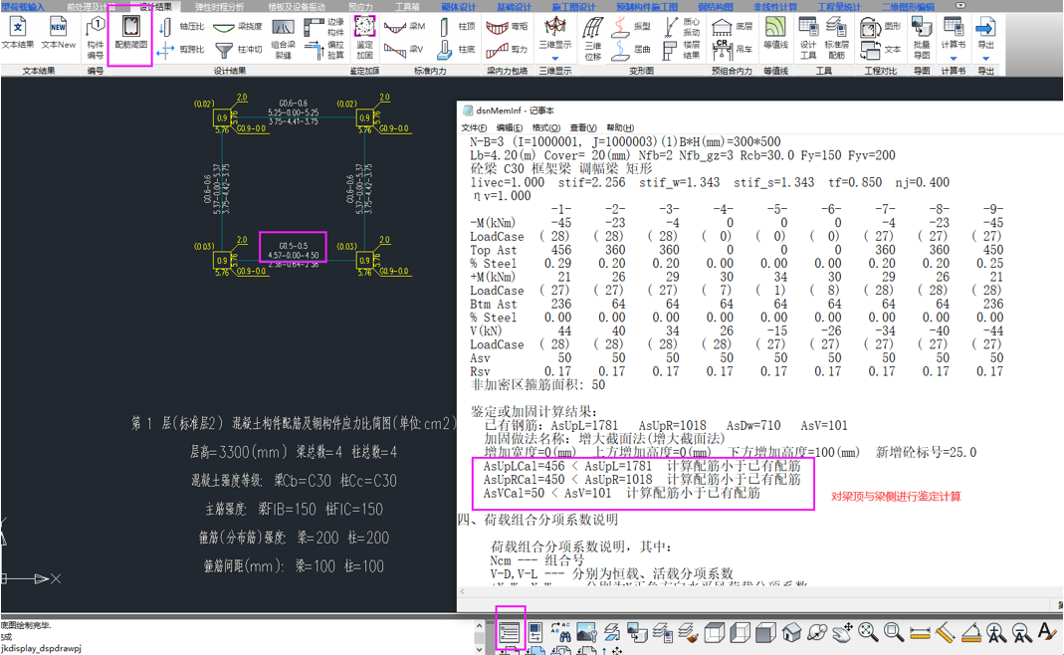
2.柱增大截面法结果查看：
柱增大截面法目前只对正截面进行了计算，没有进行斜截面计算。所以，只输出新增纵筋面积，没有输出新增箍筋与节点核心区箍筋面积，也没输出新增角筋面积。
①柱对称加固新增钢筋配置：
新增钢筋只配在新增的混凝土范围内，所以，下图输出的新增钢筋需四条边每边各配24mm²。
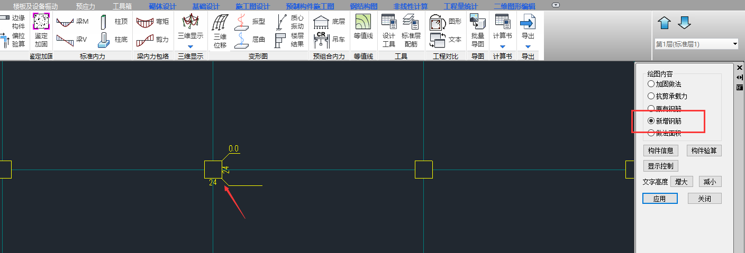
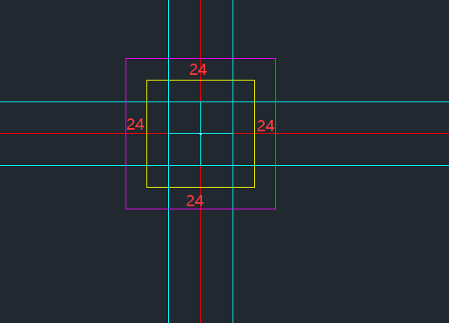
②柱不对称加固新增钢筋配置：
软件能识别柱子为非对称加固，所以，输出的新增钢筋面积只需配在增大的一侧范围内即可，如下图所示：
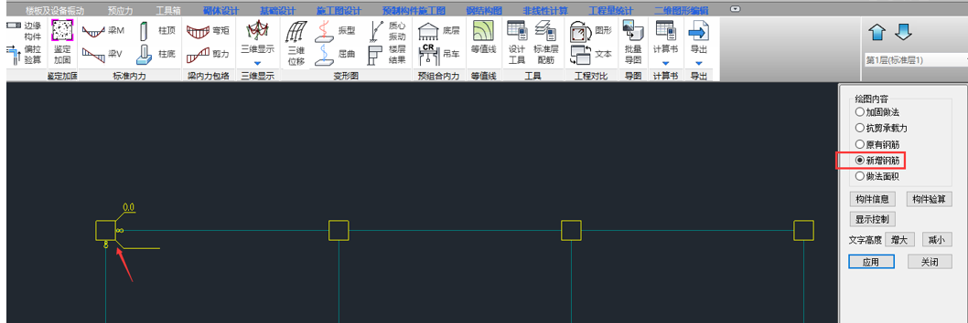
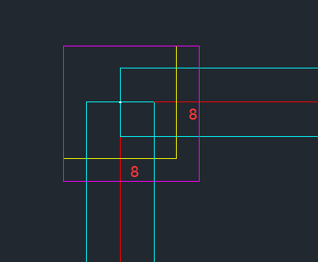
二、外粘钢板法结果
1.梁外粘钢板法结果查看：
首先，外粘钢板法不需要新增钢筋，所以，不需要看配筋简图的配筋面积。外粘钢板法结果只需关注钢板的做法面积是否满足。
图形结果：在设计结果-鉴定加固-做法面积，输出梁外粘钢板法的加固结果。
梁外粘钢板法做法面积图形结果：
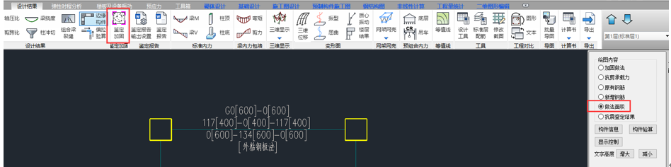
括号前的数字表示计算所需钢板的面积；
括号中的数字表示输入实配钢板的面积；
第一行数字G0[600]-0[600] ——梁侧计算与实配钢板的面积。
第二行数字117[400]-0[400]-117[400]——梁顶计算与实配钢板的面积。
第三行数字0[600]-134[600]-0[600]——梁底计算与实配钢板的面积。
第四行文字[外粘钢板法] ——梁采用的加固做法名称。
当括号前的数字大于括号内的数字，即计算所需钢板的面积大于输入实配钢板的面积时，梁结果就会显红，表示此加固方案不合适，需要调整加固方案。对于钢板面积不足，可以加大钢板的宽度或厚度，或者改变加固做法也可以。
文本结果：查看构件信息，可以看到，构件信息输出的钢板加固结果与图形结果保持一致。
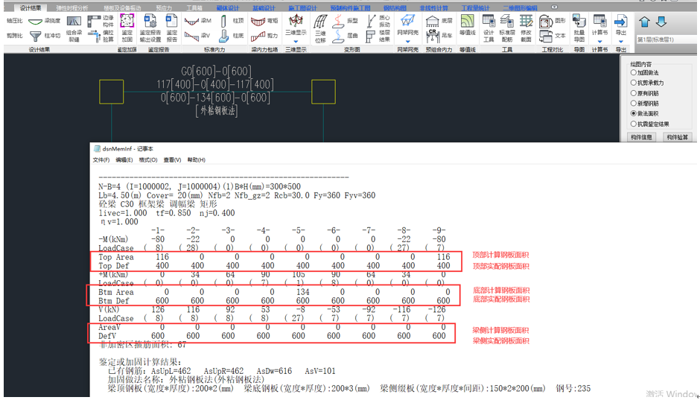
2.柱外粘钢板法结果查看：
柱外粘钢板法做法面积图形结果：

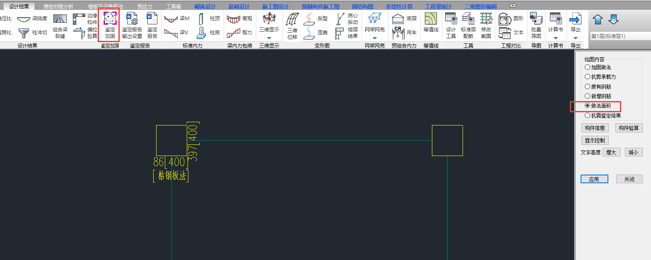
括号前的数字表示计算所需钢板的面积；
括号中的数字表示输入实配钢板的面积；
86[400] ——柱子x向计算与实配钢板的面积。
397[400]——柱子y向计算与实配钢板的面积。
当括号前的数字大于括号内的数字，即计算所需钢板的面积大于输入实配钢板的面积时，柱结果就会显红，表示此加固方案不合适，需要调整加固方案。对于钢板面积不足，可以加大钢板的宽度或厚度，或者改变加固做法也可以。
文本结果：查看构件信息，可以看到，构件信息输出的钢板加固结果与图形结果保持一致。
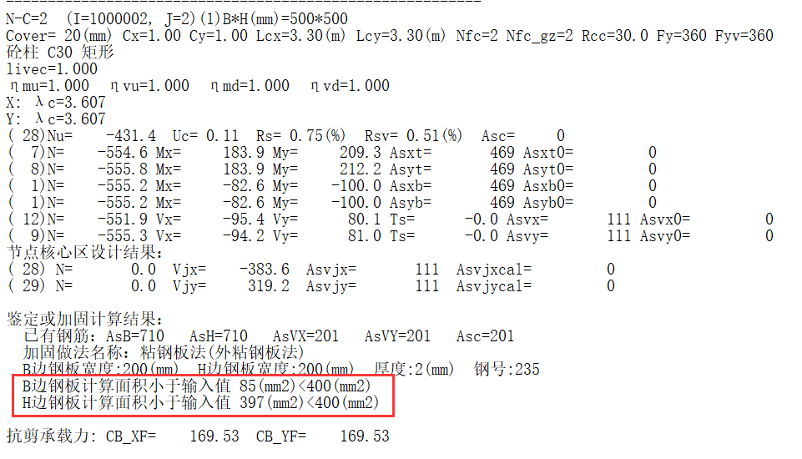
三、外包型钢法，外贴纤维材料法，钢绞线法加固结果查看：
对于外包型钢法，外贴复合纤维材料法与钢绞线法的做法面积输出结果跟外粘钢板法的形式一样，不需要看配筋简图的配筋面积，结果只需关注相应做法面积是否满足。
大家可以类比外粘钢板法的结果来查看其他三种加固做法的结果。
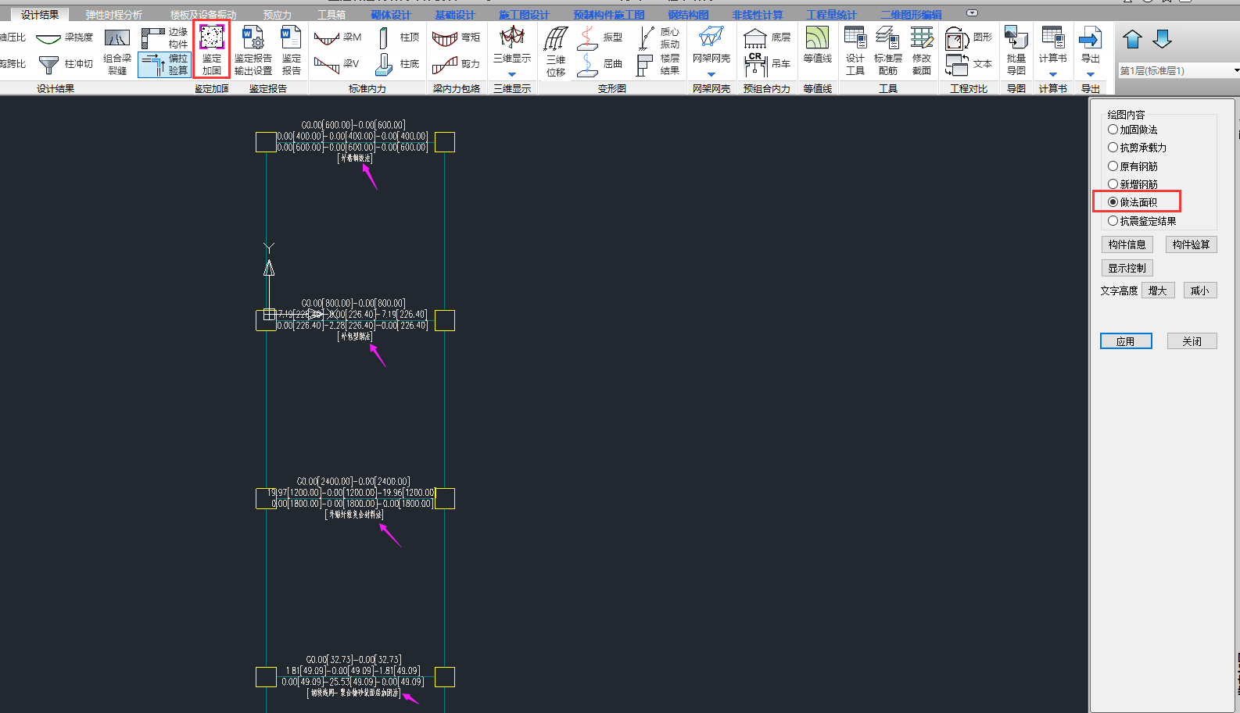

砌体结构二级鉴定分两种方法：
抗震能力指数法——a类砌体结构
抗震承载力法——b、c类砌体结构
（1）抗震能力指数
鉴定阶段的抗震能力指数分三种：楼层平均抗震能力指数、楼层综合抗震能力指数和墙段综合抗震能力指数。
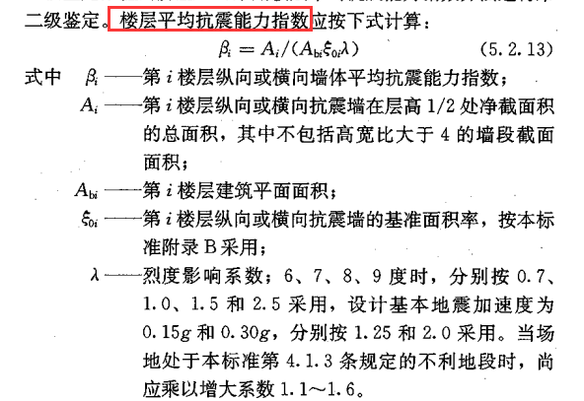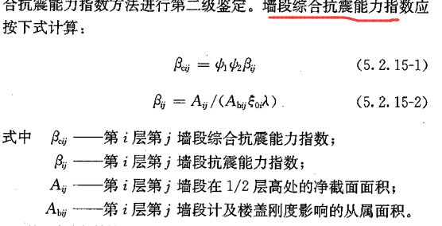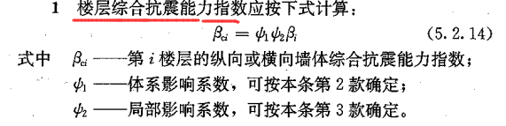
当最弱楼层平均抗震能力指数、最弱楼层综合抗震能力指数、最弱墙段综合抗震能力指数大于等于1.0时，可评定为满足抗震鉴定要求；当小于1.0时，表示鉴定不满足，应对房屋采取加固或其他相应措施。
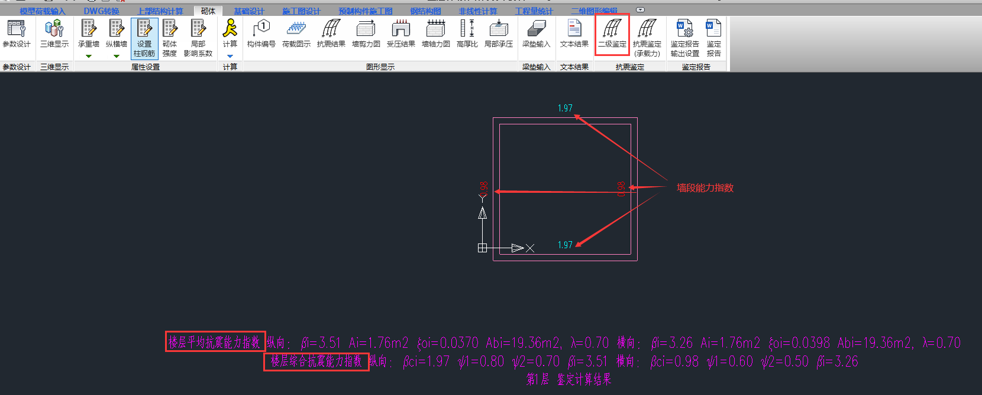
（2）抗震承载力验算结果：当砌体墙的抗震鉴定（承载力）结果显示通过，表示抗震鉴定满足要求；若显示未通过，则表示抗震鉴定不满足要求，应对其进行加固。
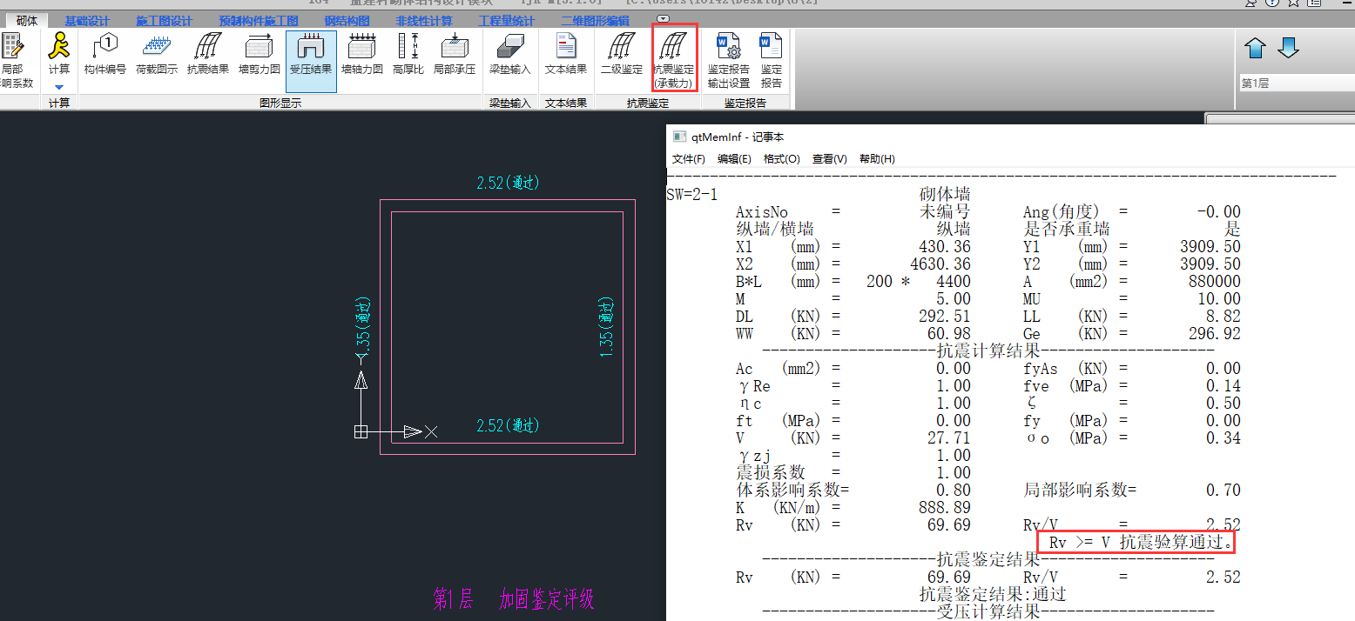

加固结果查看：
- 加固后的抗震能力指数
加固后的综合抗震能力指数包括：楼层综合抗震能力指数和墙段综合抗震能力指数。
当加固后最弱楼层综合抗震能力指数、最弱墙段综合抗震能力指数大于等于1.0时，可评定为满足加固要求；当小于1.0时，则加固后仍不满足抗震要求，可返回加固布置菜单调整或增设加固布置。
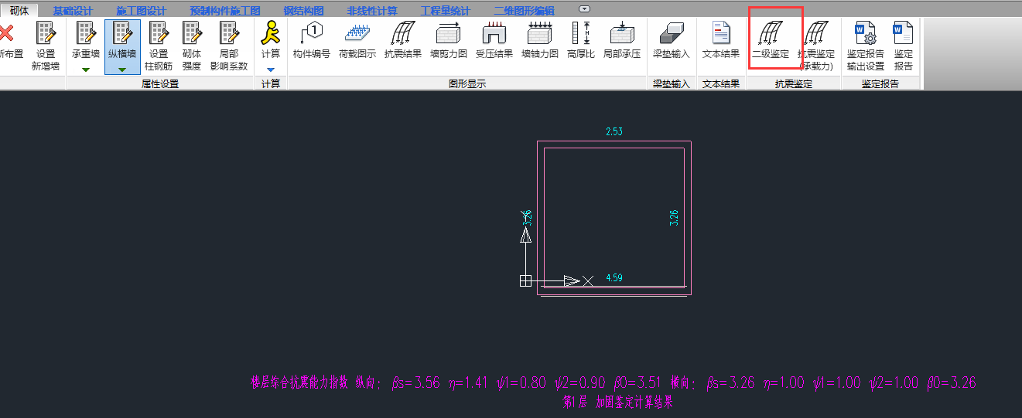
- 加固后抗震承载力验算结果，当砌体墙的抗震鉴定（承载力）结果显示通过，表示加固满足要求；若显示未通过，则表示加固结果不满足要求，应对其进行加固做法调整。
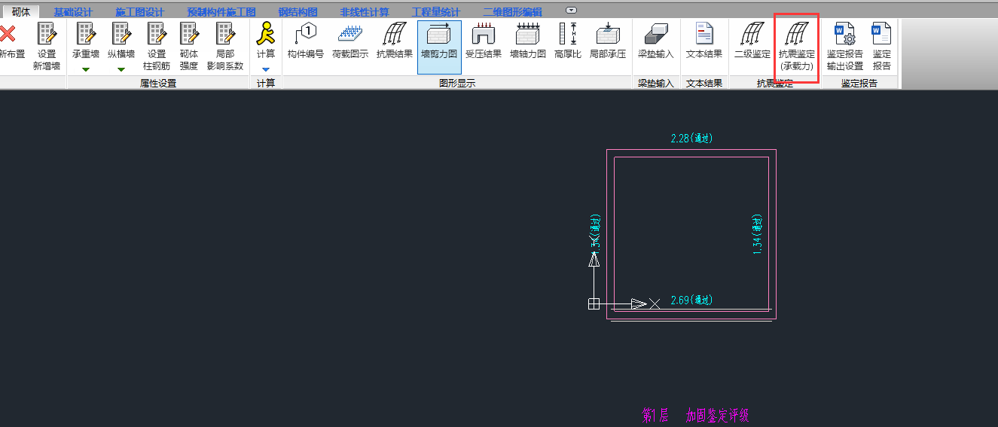

二、YJK鉴定加固常见问题
目前，YJK软件能够同时对既有建筑进行安全鉴定、抗震鉴定与加固，这三者之间有个共同的步骤，就是，计算前在施工图录入实配钢筋和计算时读取录入的实配钢筋面积。
今天，我就为大家分享五个关于鉴定加固时，实配钢筋录入与读取遇到的常见问题。
一、梁实配钢筋识别异常
1.（1）模型鉴定完成，配筋简图中梁显红。查看构件信息，发现梁已有钢筋面积与施工图输入的面积不一致,导致鉴定不满足。请问，这是什么原因？
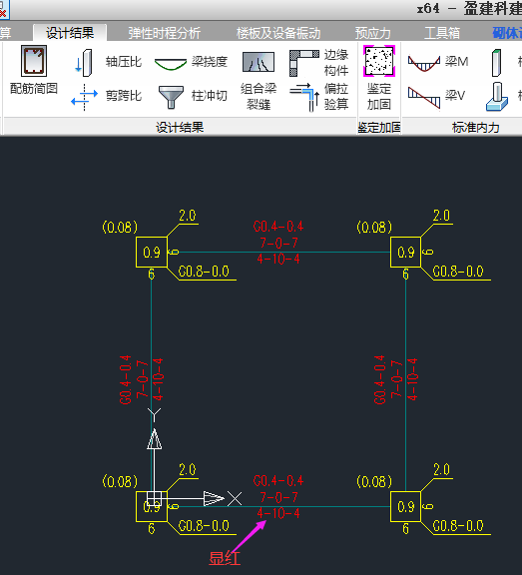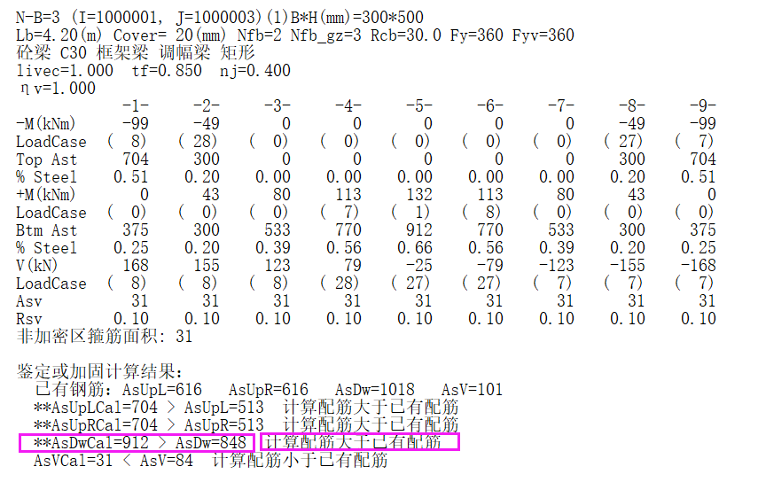
解析：到梁施工图中，打开旧图，查看此梁的原有底部钢筋为4B18，面积1017，与构件信息的848确实不一致。4B18，可以看出，实配钢筋等级是二级钢。
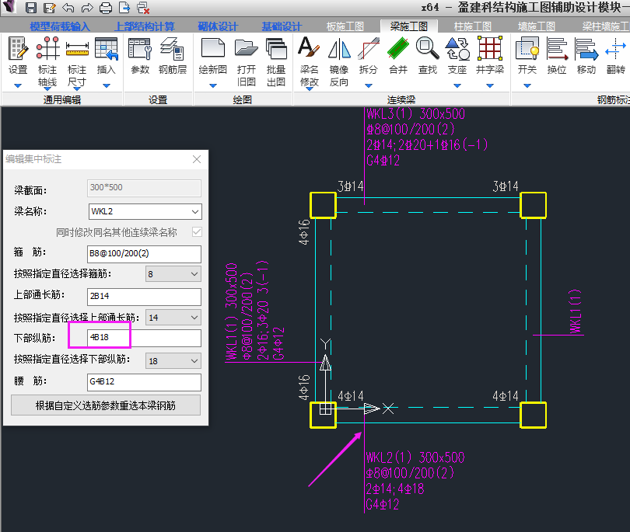
再回到前处理计算，梁构件信息中，看到梁计算采用的抗拉强度为360，说明是按三级钢计算的。
所以，针对实配钢筋等级与计算所用钢筋等级不一致的情况，程序在鉴定计算时，把实配钢筋面积按等强代换原则，转化成计算钢筋等级下的面积，再进行鉴定。
本例中，实配钢筋4B18，转化为三级钢，对应的面积为1017x300/360=848,与构件信息中输出的结果一致。
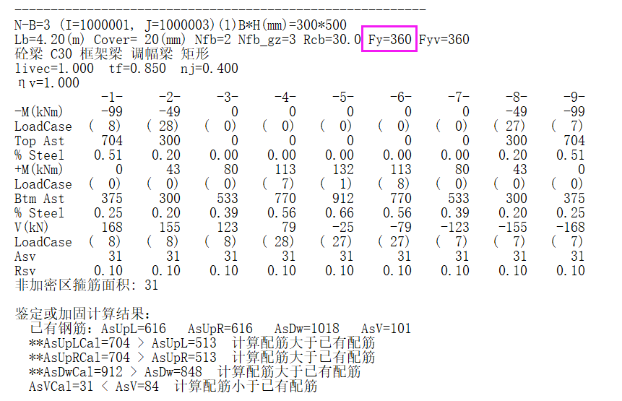
（2）当原有钢筋与新增钢筋等级不一致时，加固计算如何考虑？
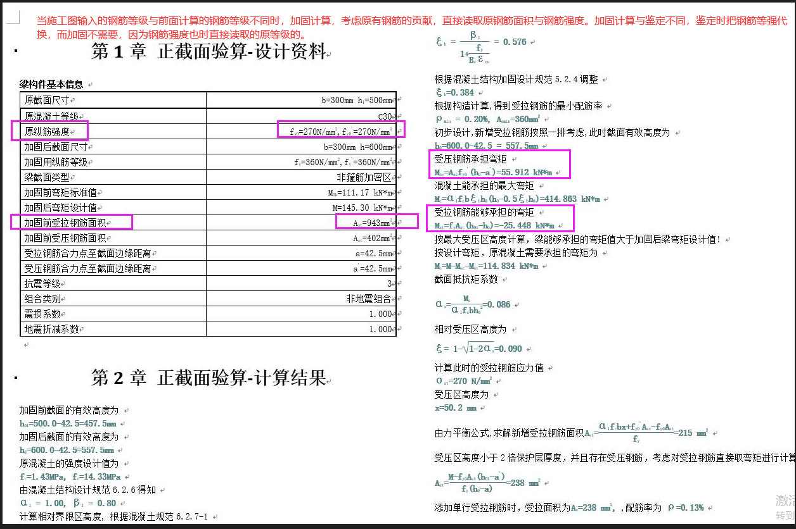
加固计算书
当原有钢筋与新增钢筋等级一致时，但原有钢筋实测强度要比新增钢筋强度低时，加固计算如何考虑？
(软件加固计算读取参数中的钢筋强度，所以目前钢筋等级一致时，都会按一个强度数值计算。就是说，加固计算，原有钢筋等级与新增钢筋一致时，只能按同一个数值计算，不能分成两个不同的强度。用户可以按等强代换，改变实配钢筋面积，其原理就是，fy1As1= fy2As2。
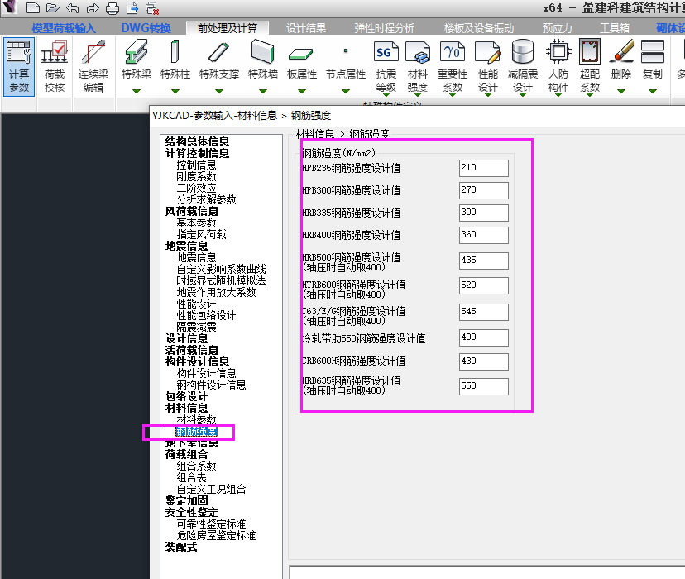

2.本工程为老房子，原有钢筋为一级钢，前处理计算也将钢筋等级设置为了一级钢，可构件信息中输出的原有钢筋面积还是与施工图中不一致？
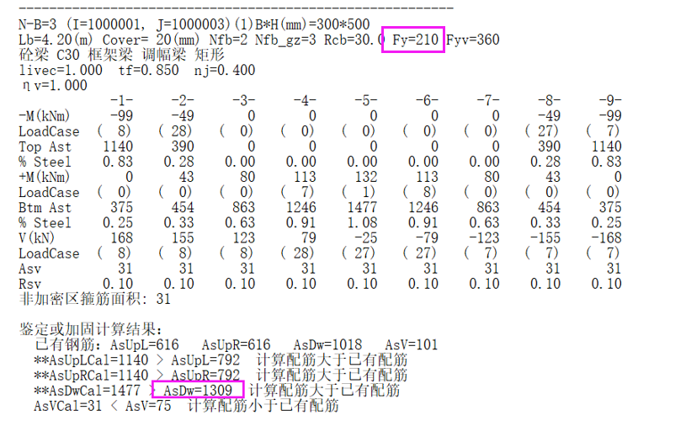
解析：到梁施工图中，打开旧图，查看此梁的原有底部钢筋为4A18，面积1017，与构件信息的1309确实不一致。

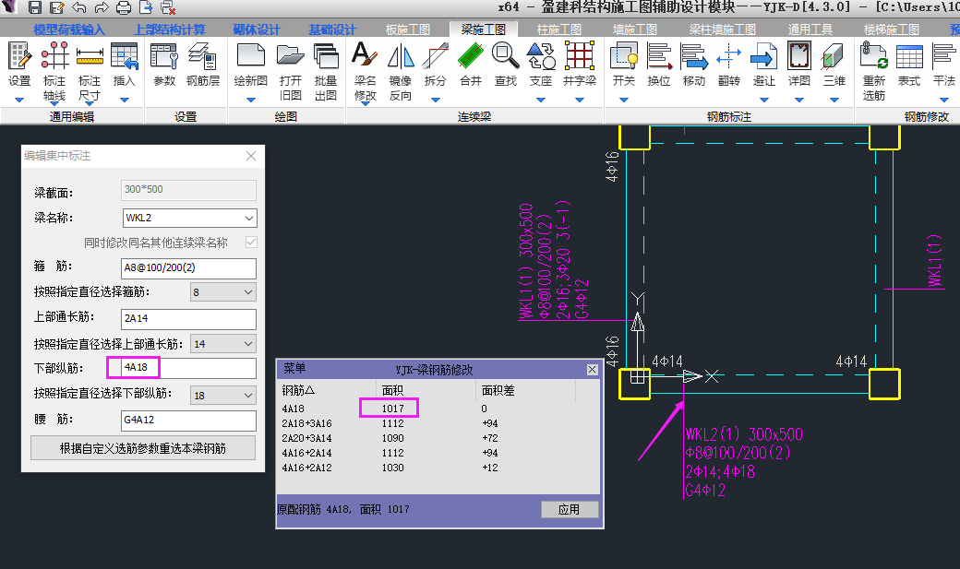
再到前处理-楼层信息中查看梁的钢筋等级为HPB235。
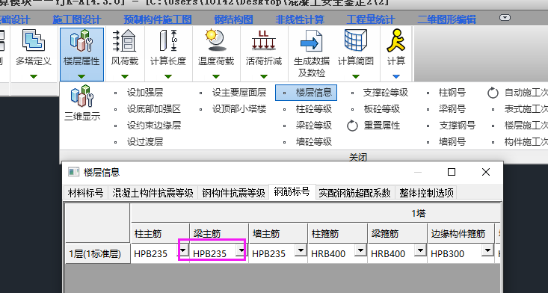
由于HPB235是旧的一级钢筋，故程序对HPB235钢筋用F表示，A表示的是HPB300钢筋。所以，在施工图中输入4A18，表示的是输入的4根HPB300钢筋，而不是HPB235钢筋。钢筋等级不同，鉴定时需要进行换算，就造成了前后面积不一致。
现在，把施工图中实配钢筋改为4F18,回到前处理，重新鉴定计算，构件信息中的钢筋面积为1017，与施工图实配钢筋面积一致了。
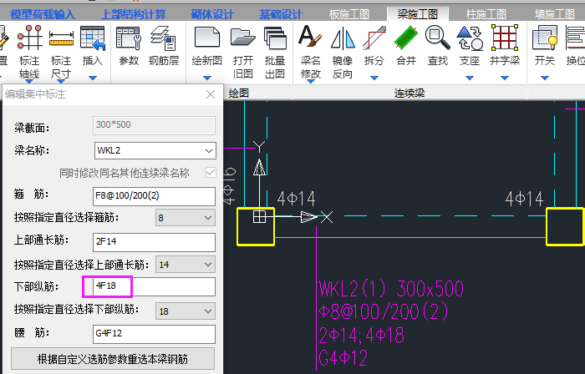
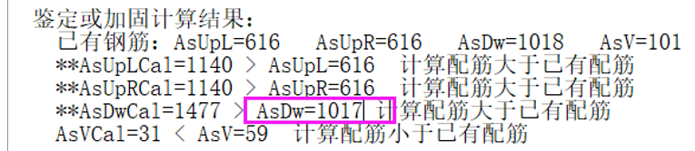
二、柱子实配钢筋识别异常
3. 柱子实配钢筋面积与前面识别的不一致？
kz1的配筋标注有两层，重叠了，这种情况需要重新绘图，再录入实配钢筋即可。（重新绘图不行的话，还可以删除施工图文件夹，或提取文件法）。
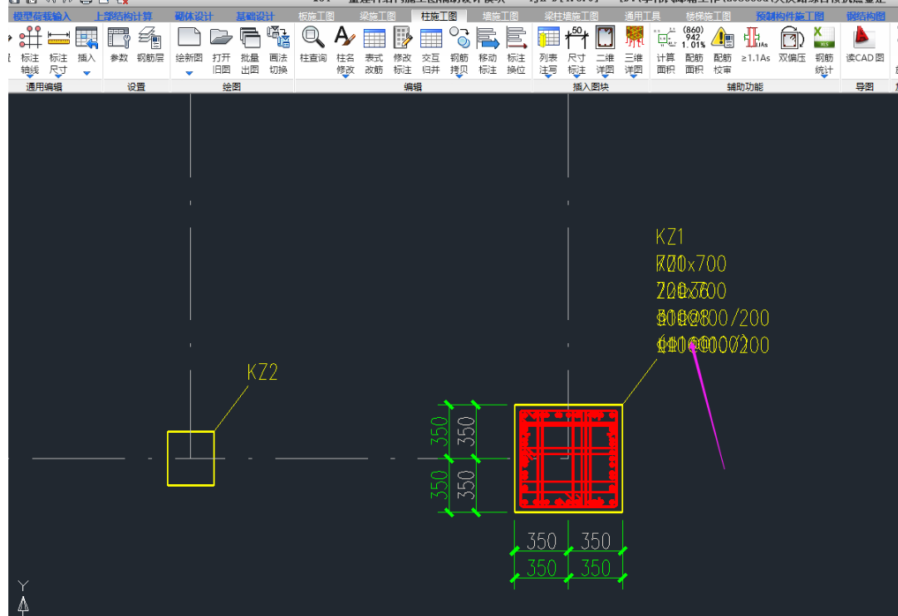

4.鉴定完成后，查看柱子的构件信息，实配钢筋怎么都是0或者-1，这明显不对啊？
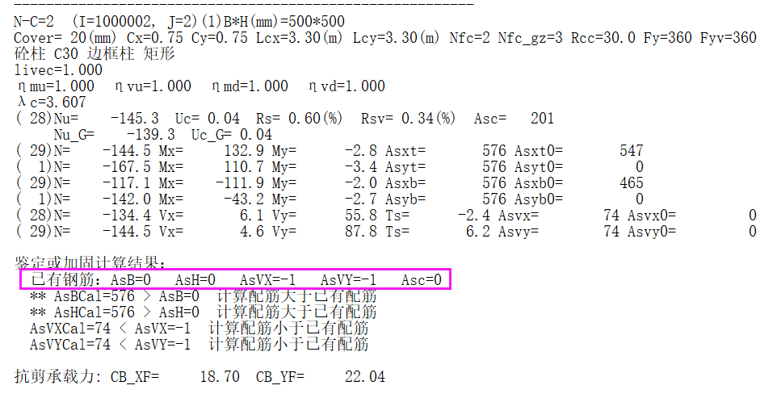
解析：（1）查找到实配钢筋显示0的柱子，发现是墙两端的柱子，也就是边框柱。
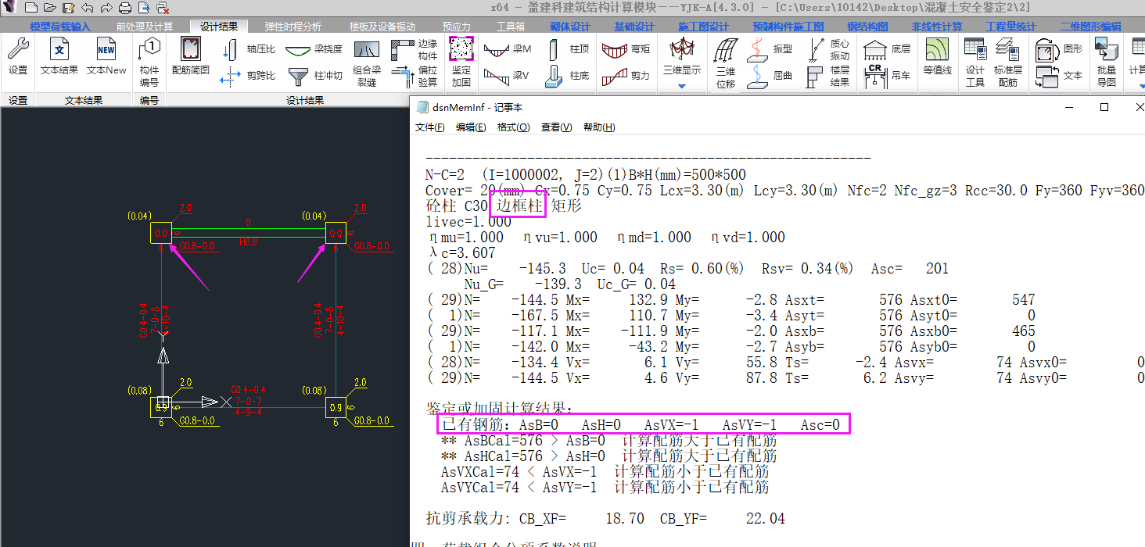
然后，进入柱施工图，打开旧图，发现边框柱没有配筋标注信息。
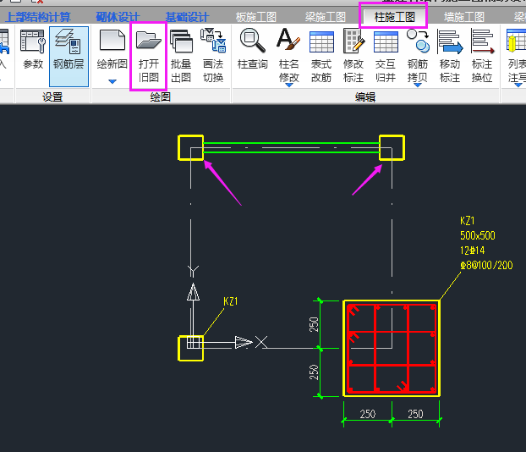
打开柱参数，勾选“包括边框柱配筋”，然后重绘新图，此时，就会生成边框柱的配筋。最后返回前面，重新计算一遍，边框柱的实配钢筋就正常显示了。
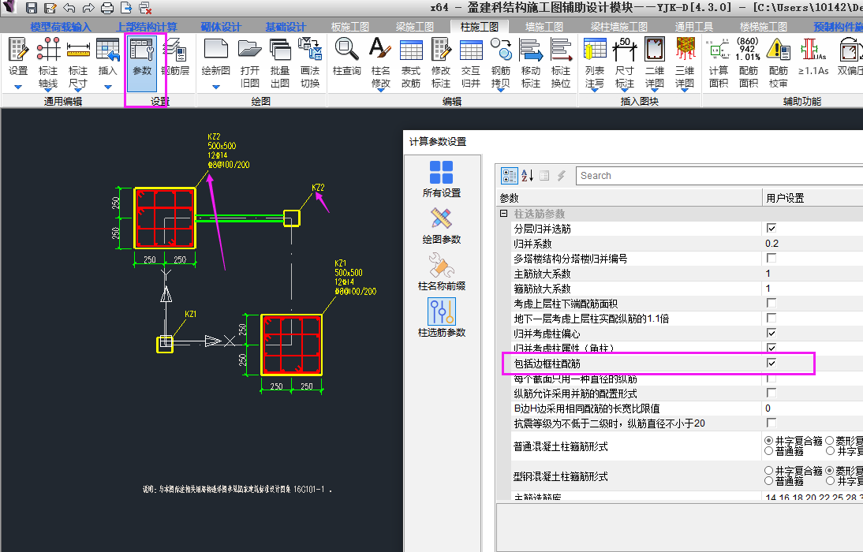
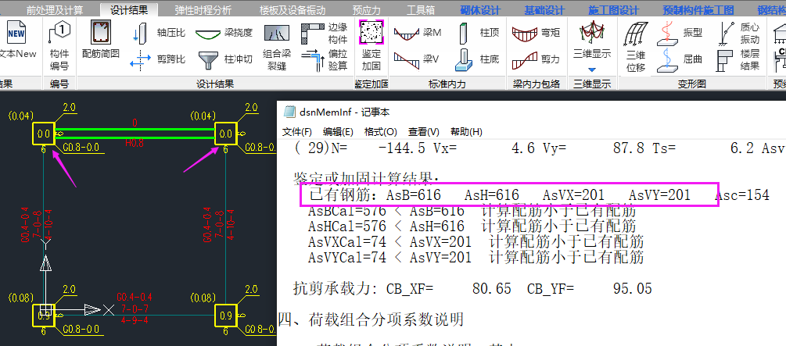
（2）如果不是边框柱，纯框架柱在施工图没有任何配筋标注信息时，也会出现实配钢筋为0，这种情况则需要重新绘图。
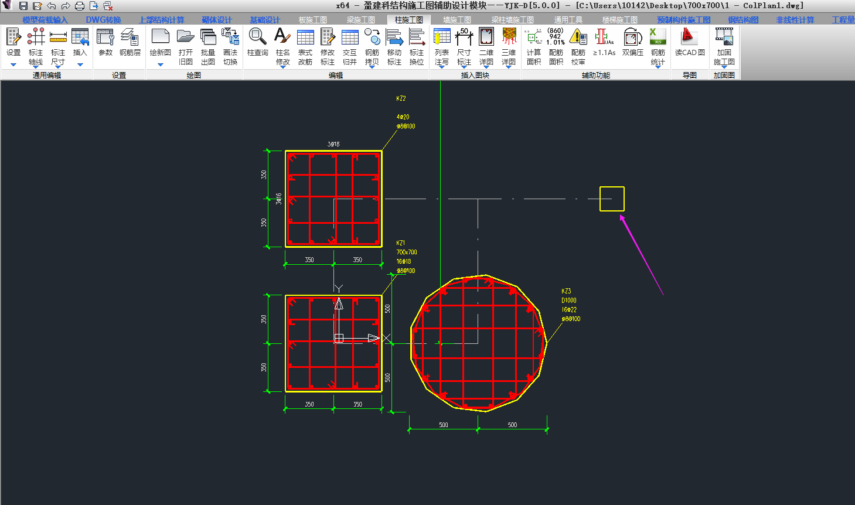
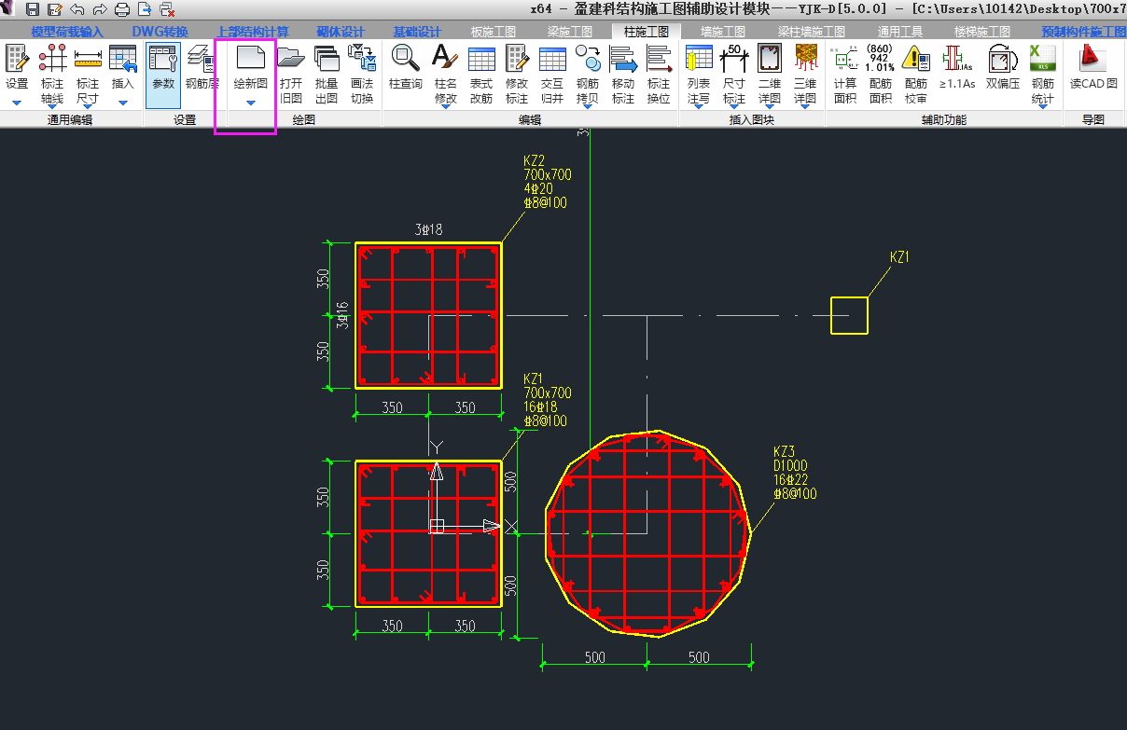
（3）底框结构，底框层的柱子安全性鉴定评级结果出现乱码?
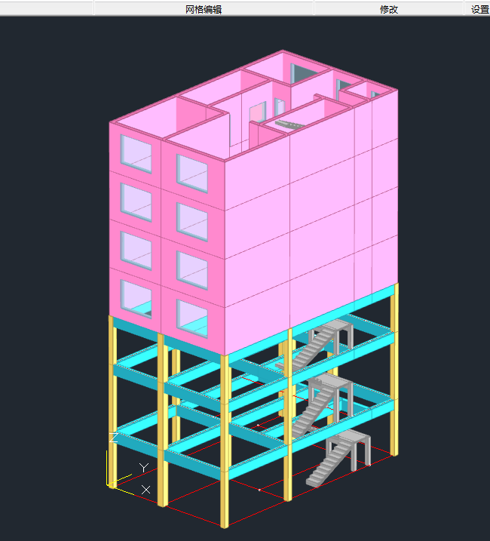
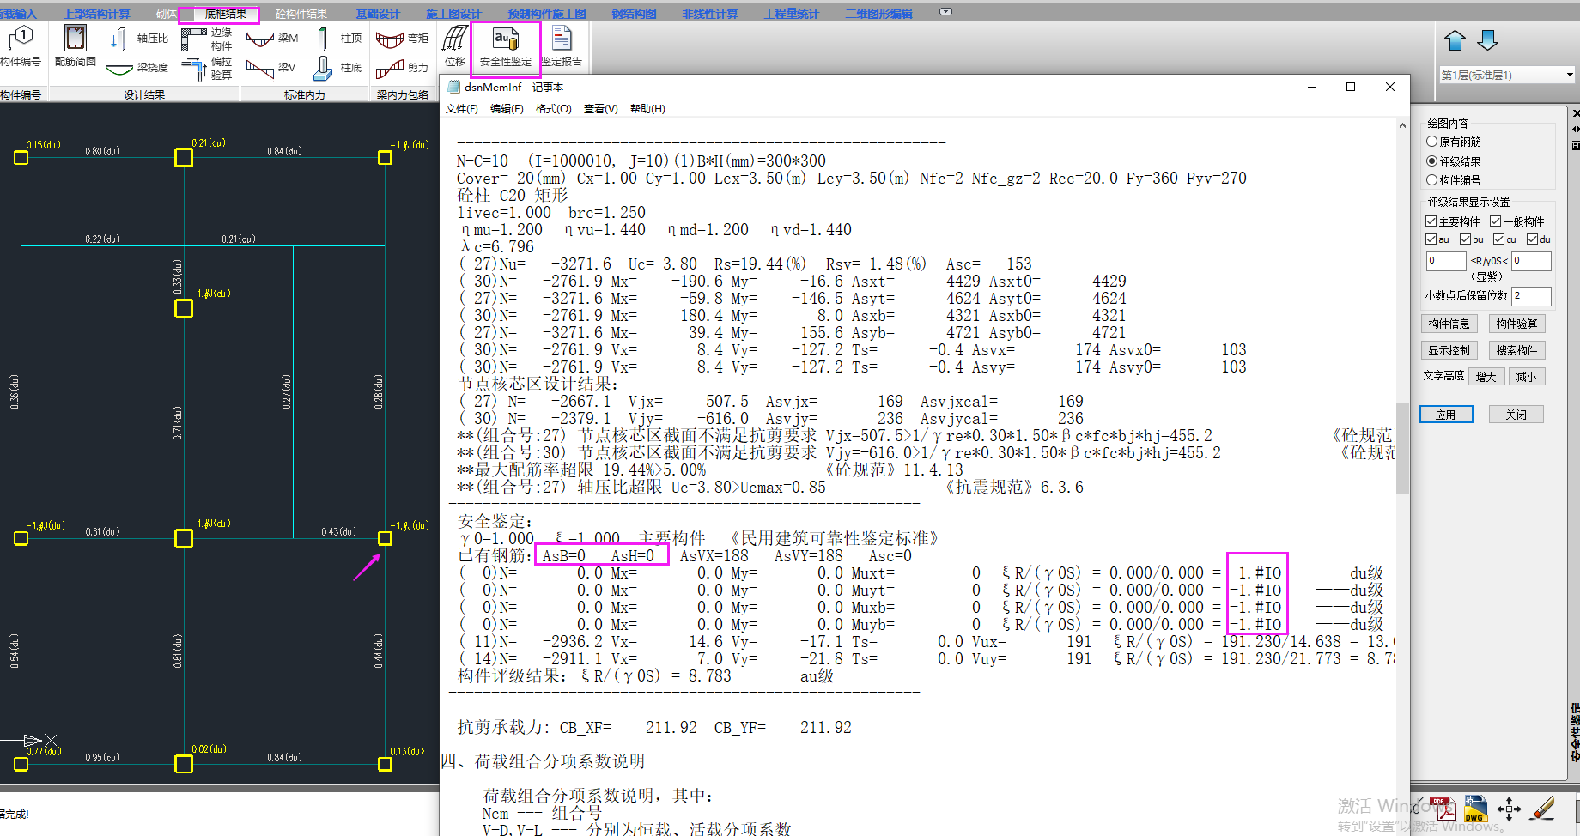
解析：安全鉴定，实配钢筋面积为0，导致评级结果异常。进入柱施工图，查看该柱子实配钢筋出现了N/A,这个结果是异常的。
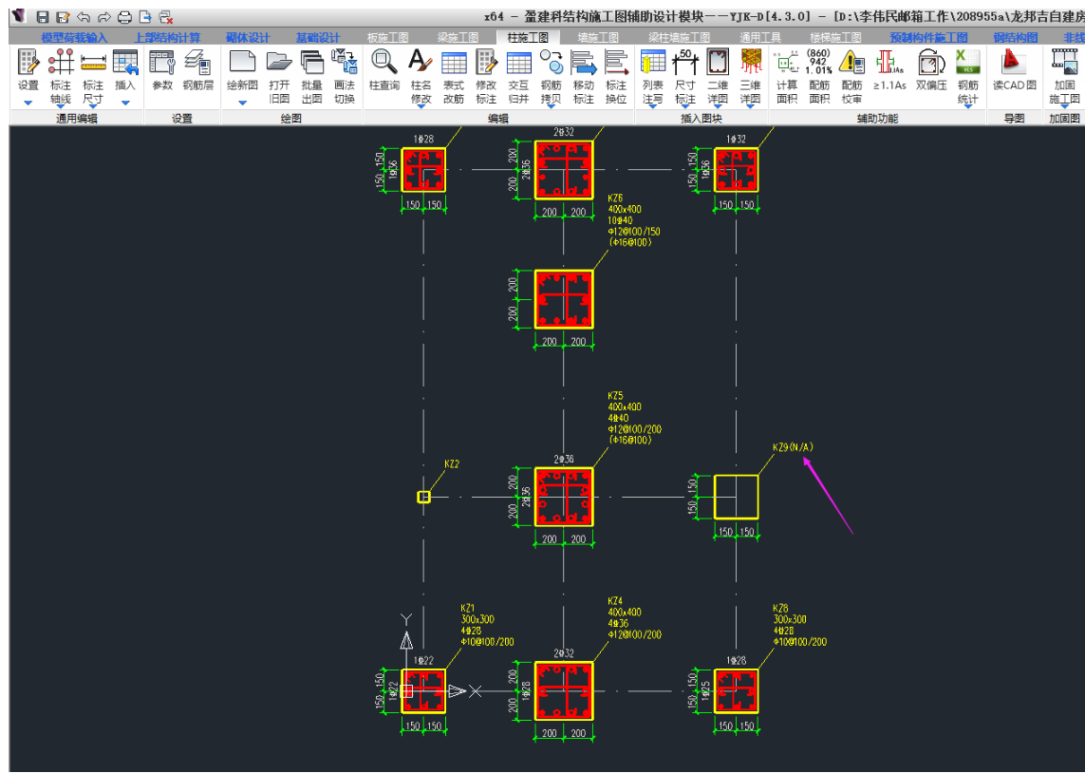
经前处理计算，再次进入柱施工图，重新绘图并手动录入实配钢筋。再次到砌体模块进行安全鉴定，则实配钢筋面积读取正常，评级结果正常。
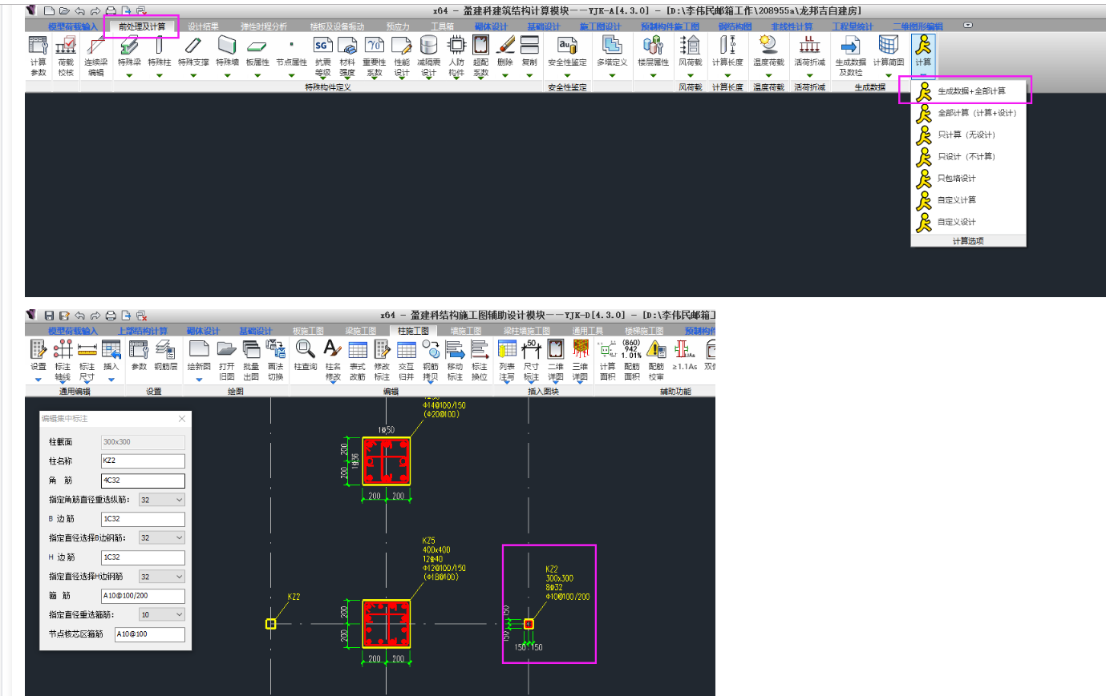
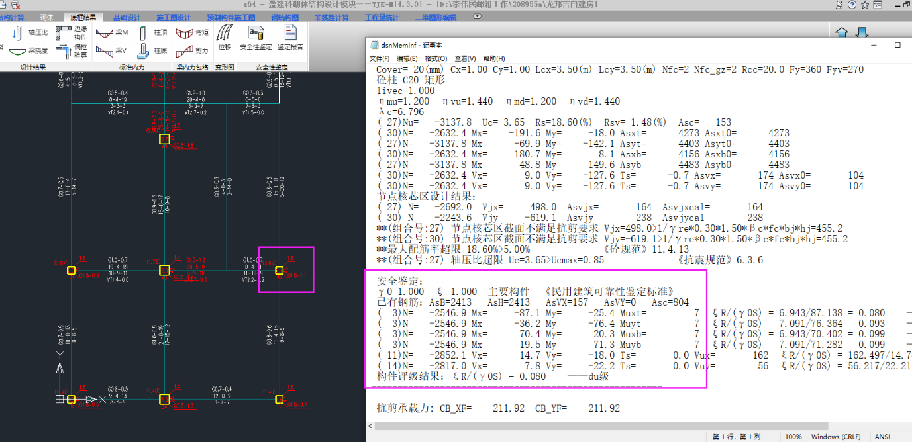

5.柱子鉴定计算，为什么构件信息中柱子的已有箍筋面积与施工图输入的柱箍筋不同？
解析：
（1）柱子箍筋进行鉴定时，是把计算出的加密区箍筋面积与实配的加密区箍筋面积进行对比，判断满不满足。
程序对柱箍筋加密区间距默认的是100mm，如果施工图输入的柱箍筋加密区间距不是100mm，则在鉴定计算时，程序就会把实配柱箍筋加密区面积按前处理设置的间距进行换算，这就是造成前后实配箍筋面积不一致的原因。
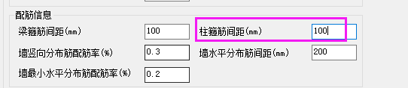
本案例中，构件信息中柱子加密区实配箍筋为101，施工图箍筋为C8@200，四肢箍。可以看出，施工图中，柱箍筋加密区为200，与前面参数中的箍筋加密区100不同。此时，鉴定计算时，按间距100进行换算，4x3.14x16/2=101,这样就得到构件信息中输出的101了。
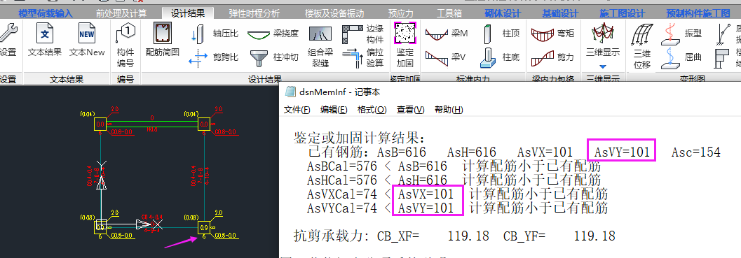

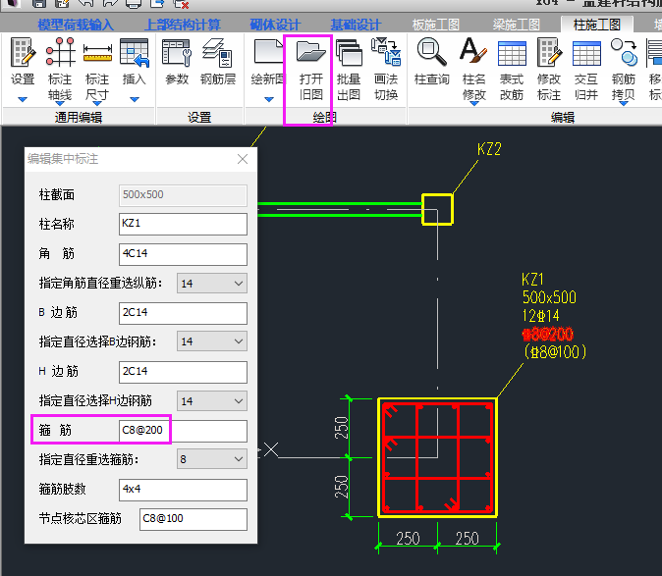

总结：
- 针对实配钢筋等级与计算所用钢筋等级不一致的情况，程序在鉴定计算时，把实配钢筋面积按等强代换原则，转化成计算钢筋等级下的面积，再进行鉴定。 加固计算，则直接读取原有钢筋等级与面积。
前后钢筋等级一致，强度不同，则需要按等强代换，改变输入的实配钢筋面积。
（2）施工图输入实配钢筋时，一级钢，HPB235钢筋用F表示，不是A。
（3）边框柱输入实配钢筋时，需要勾选参数“包括边框柱配筋”，否则不能生成边框柱配筋。
框架柱没有配筋信息或者配筋标注重叠时，需要重新绘图。
砌体结构中的混凝土梁柱需要经前处理计算一遍，然后生成施工图。
（4）程序对柱箍筋加密区间距默认的是100mm，如果施工图输入的柱箍筋加密区间距不是100mm，则在鉴定计算时，程序就会把实配柱箍筋加密区面积按前处理设置的间距进行换算。最后，按换算后的箍筋加密区配筋面积进行鉴定。

安全鉴定
1.安全鉴定手核对不上？
部分梁抗力与手算结果不符，问题如题述，以下为该梁部分截图数据与手算过程。该模型已经是用YJK5.0计算，但仍然存在这个问题
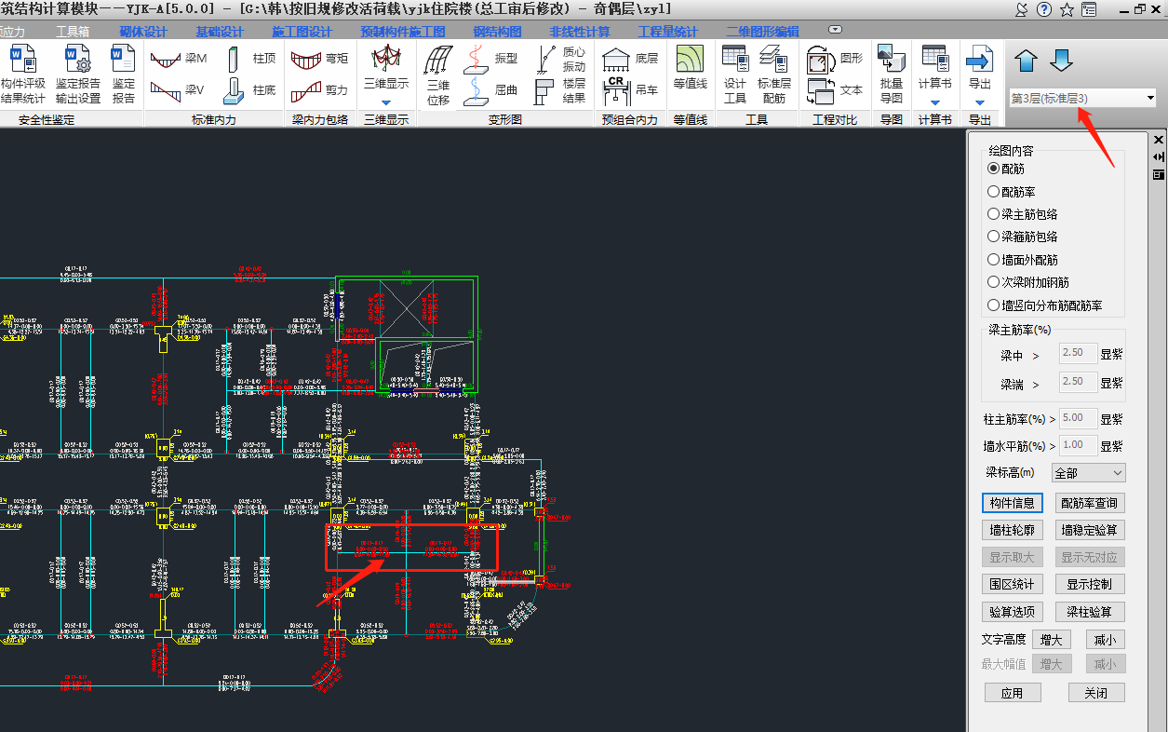
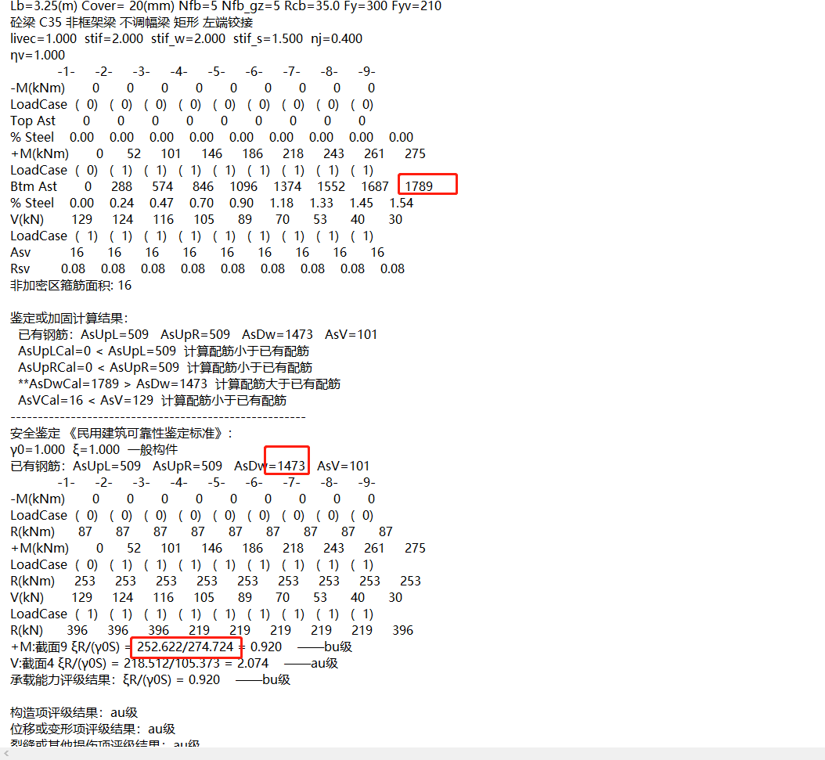
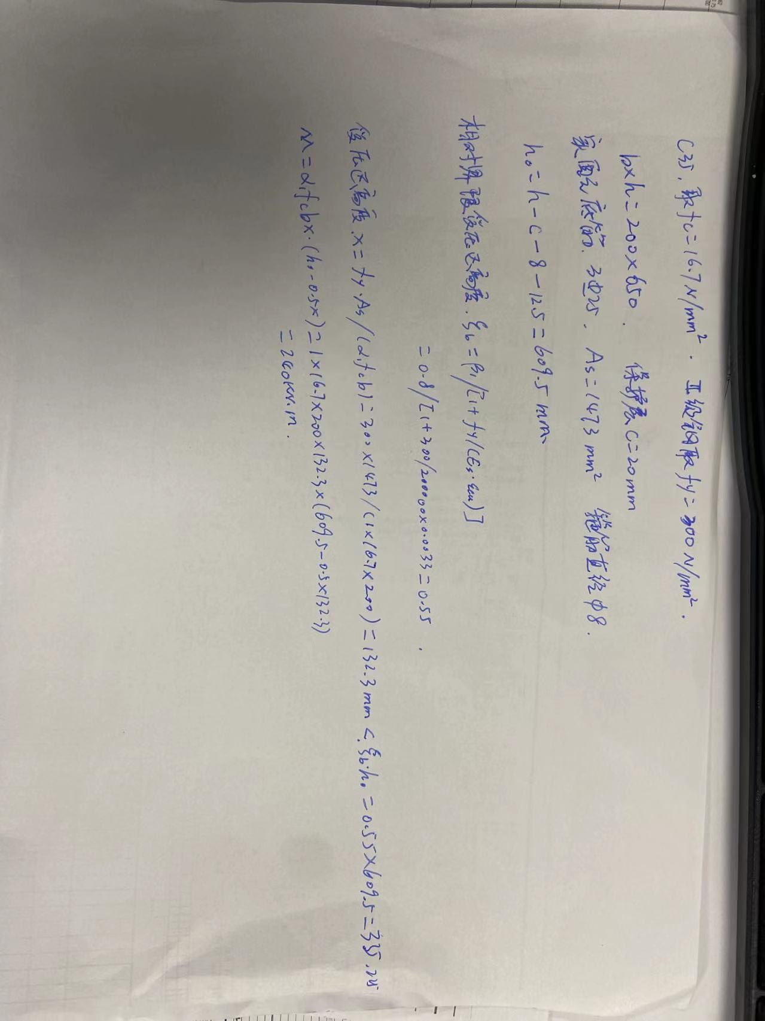
解析：从程序内部计算梁抗弯承载力的excel表可以看出，软件在由实配钢筋计算承载力R时，计入了受压钢筋的作用。先判断受压区高度x处于哪个区间，分为三种情况，对应不同的公式计算承载力R。
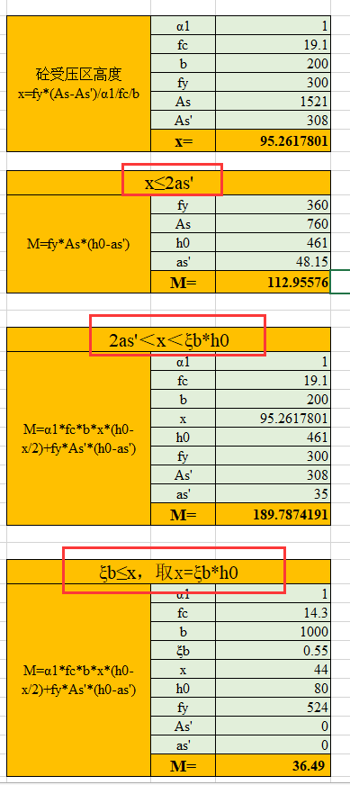
x=fy*(As-As')/α1/fc/b=300x（1473-508）/16.7x200=86.67
h0=650-20-8-12.5=609.5
ζb=0.55 ζbxh0=0.55x609.5=335.2 2as*=81
所以，2as*<x<ζbxh0,按第二种公式计算承载力。
M=α1*fc*b*x*(h0-x/2)+fy*As'*(h0-as')
=16.7x200x86.67x（609.5-0.5x86.67）+300x509x（609.5-40.5）=251.8≈252.6
总结：对于梁，软件按双筋计算承载力；对于楼板，软件是按单筋计算的承载力。

2.楼板安全鉴定计算，出现9999是什么意思？
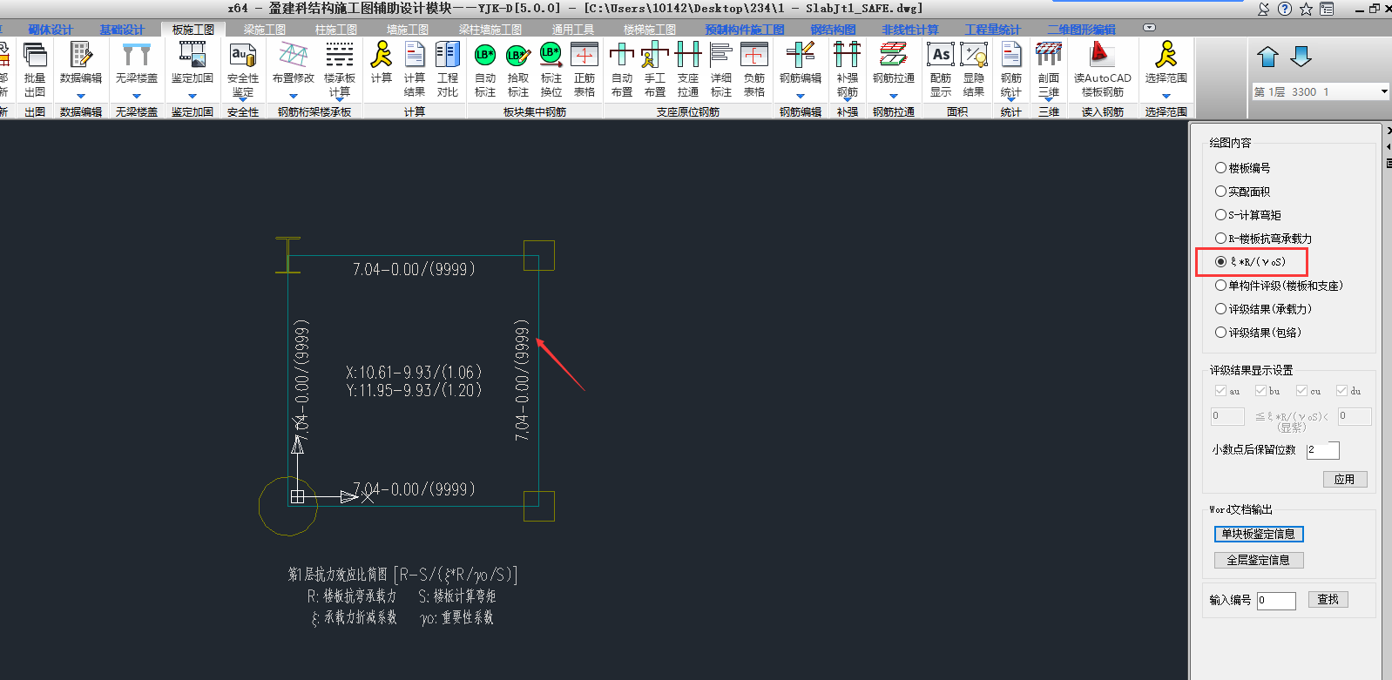
解析：ξR/(γ0S)=9999，而且只发生在支座位置。
打开单块板鉴定信息，支座承载力评级过程中可以看到，支座计算弯矩为0。因为s是分母项，所以，软件输出了9999，评级au。
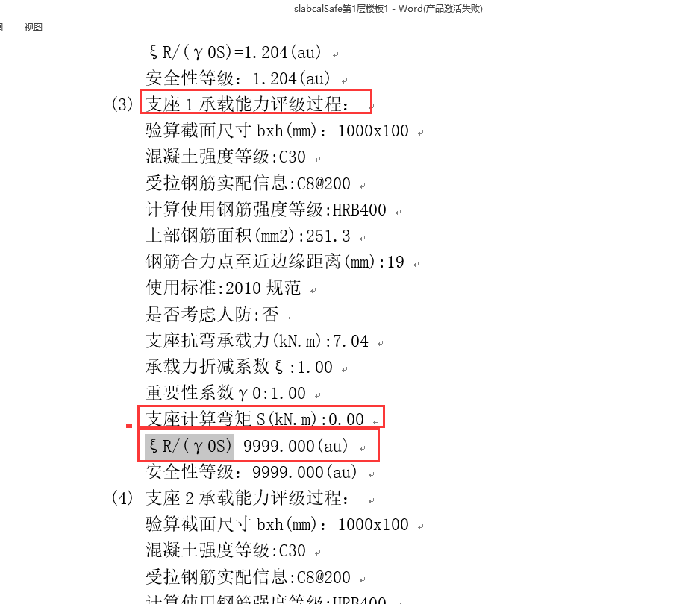

3.安全鉴定承载力折减系数：
对于民用建筑与工业建筑可靠性鉴定标准，没有明确规定，用户根据经验手动输入折减系数。
对于危险房屋鉴定标准，明确规定了调整系数。按规范取值即可。
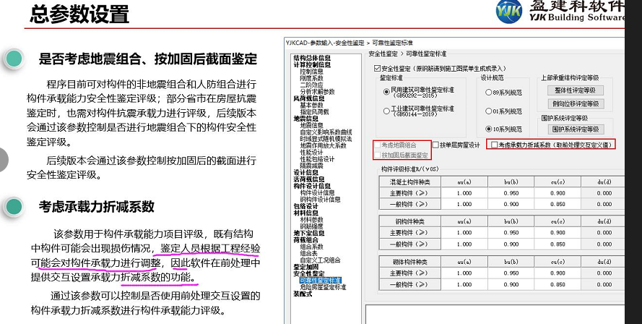
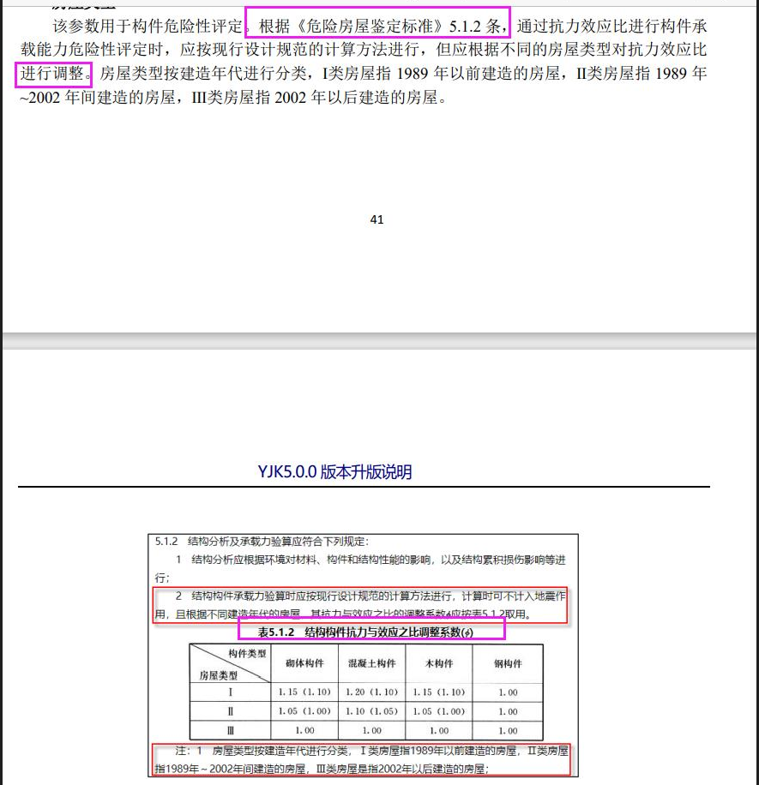

抗震鉴定
- 鉴定标准与10规范（现行规范）的区别？
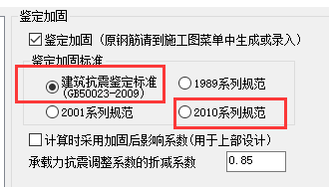
采用鉴定标准与10规范的区别：
图示总结：鉴定标准与10规范共有5条影响配筋计算的区别。
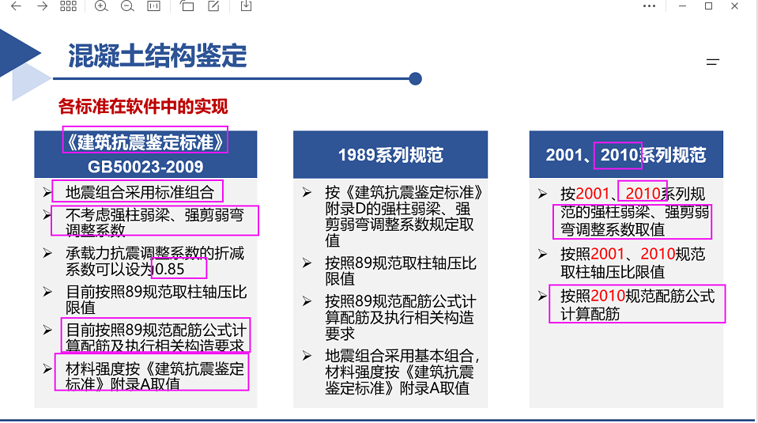
案例演示：以图中柱子为例，
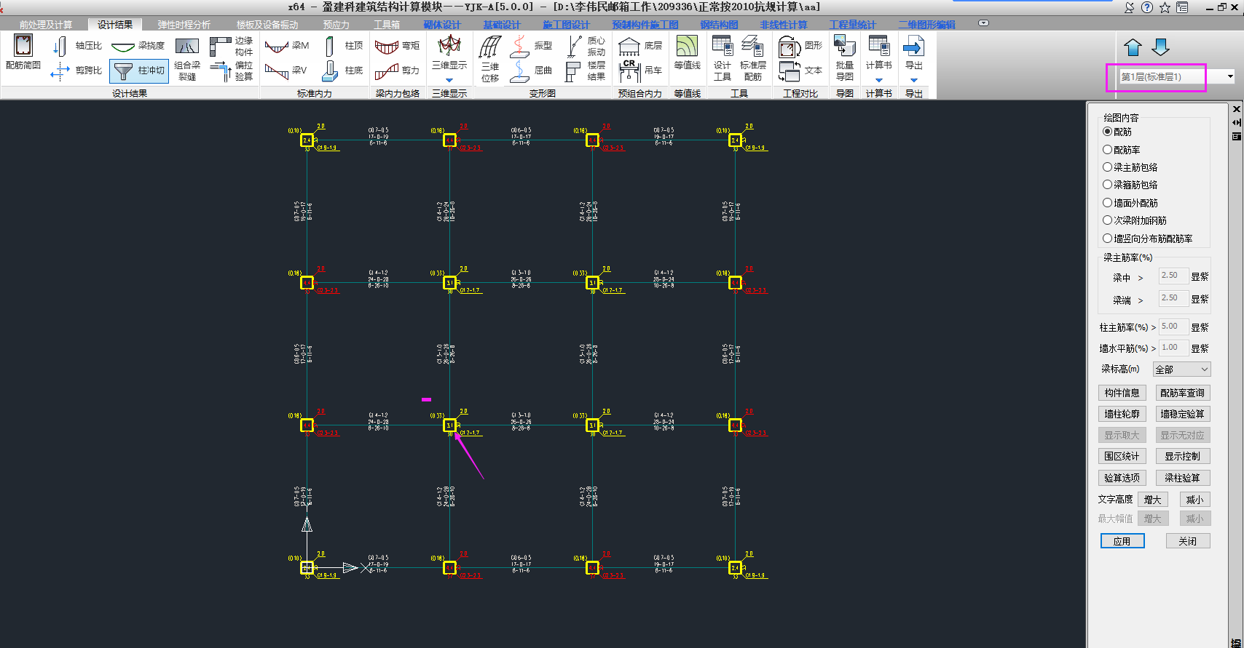
1.地震组合、组合内力系数的区别：
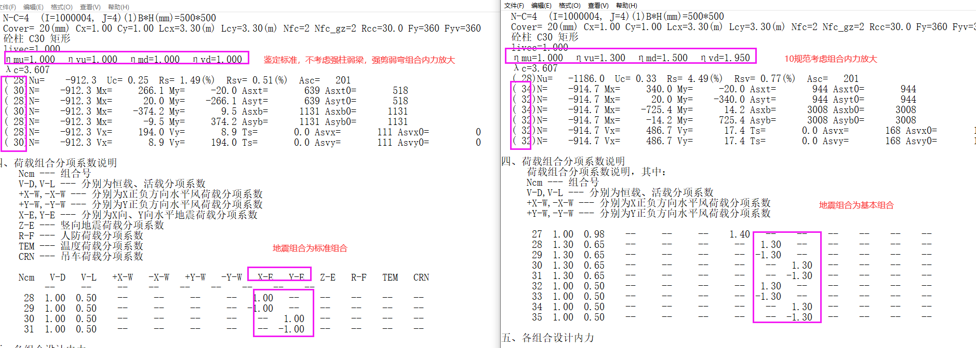
2.配筋公式、材料强度的区别：
89规范，柱配筋公式中，抗震承载力调整系数与10规范不同，还有fcm为混凝土抗弯强度设计值，钢筋强度不同。
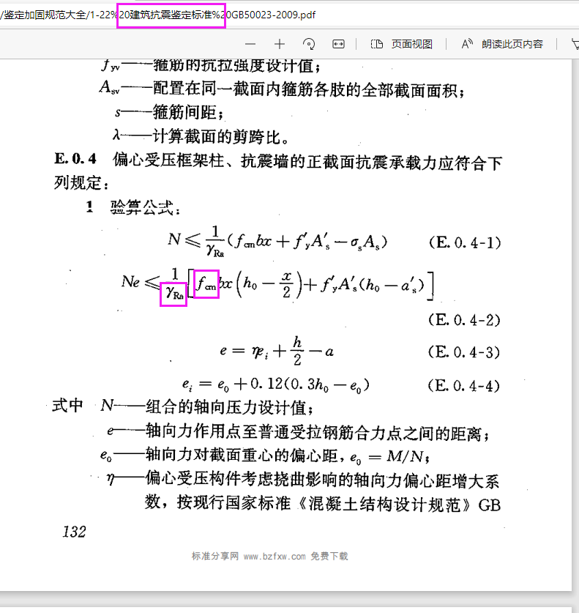
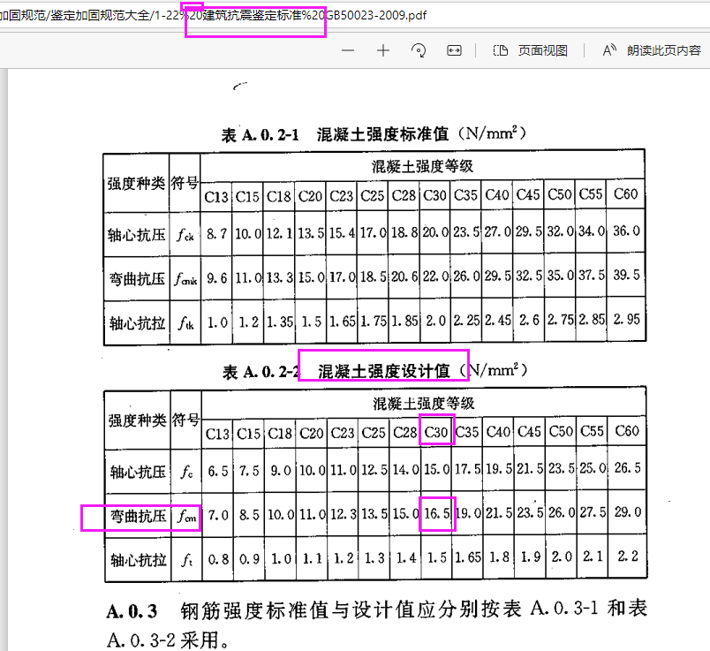
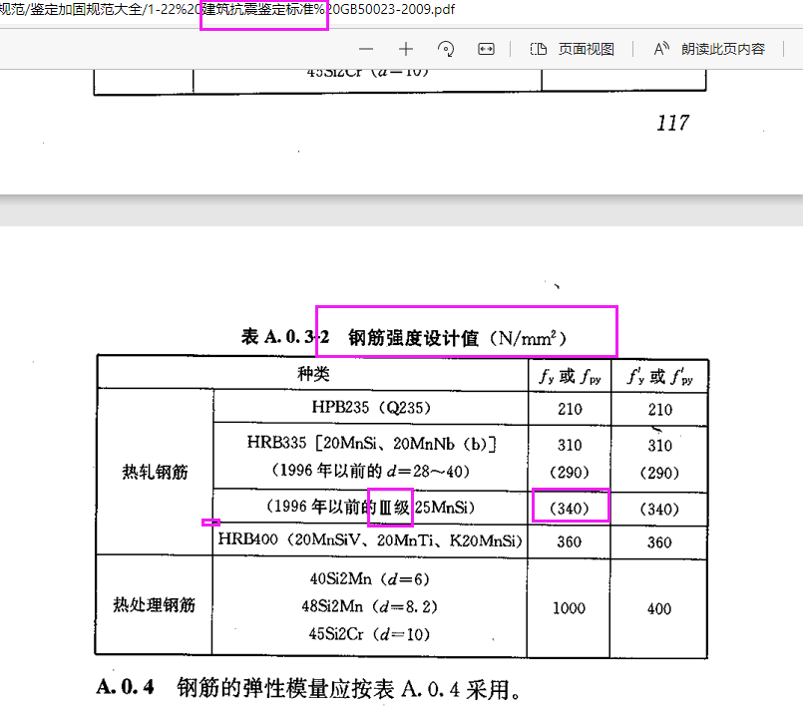
- 由于鉴定标准模型抗震承载力调整系数折减系数为1.0，故两个模型抗震承载力调整系数相同。Yra=Yre
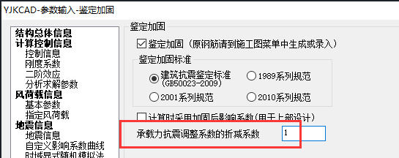
(2)查看计算书-材料强度取值
执行鉴定标准，c30取值fcm=16.5，三级钢强度340。
执行10规范， c30取值 14.3， 三级钢强度360。
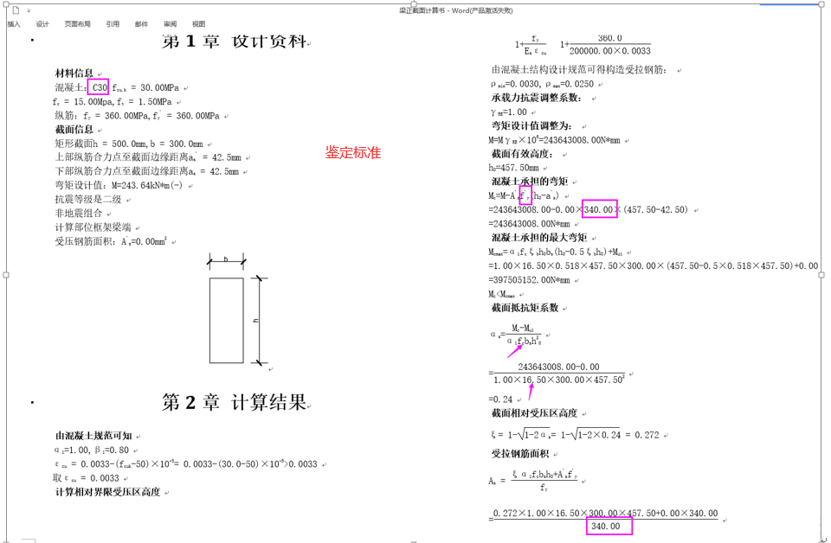
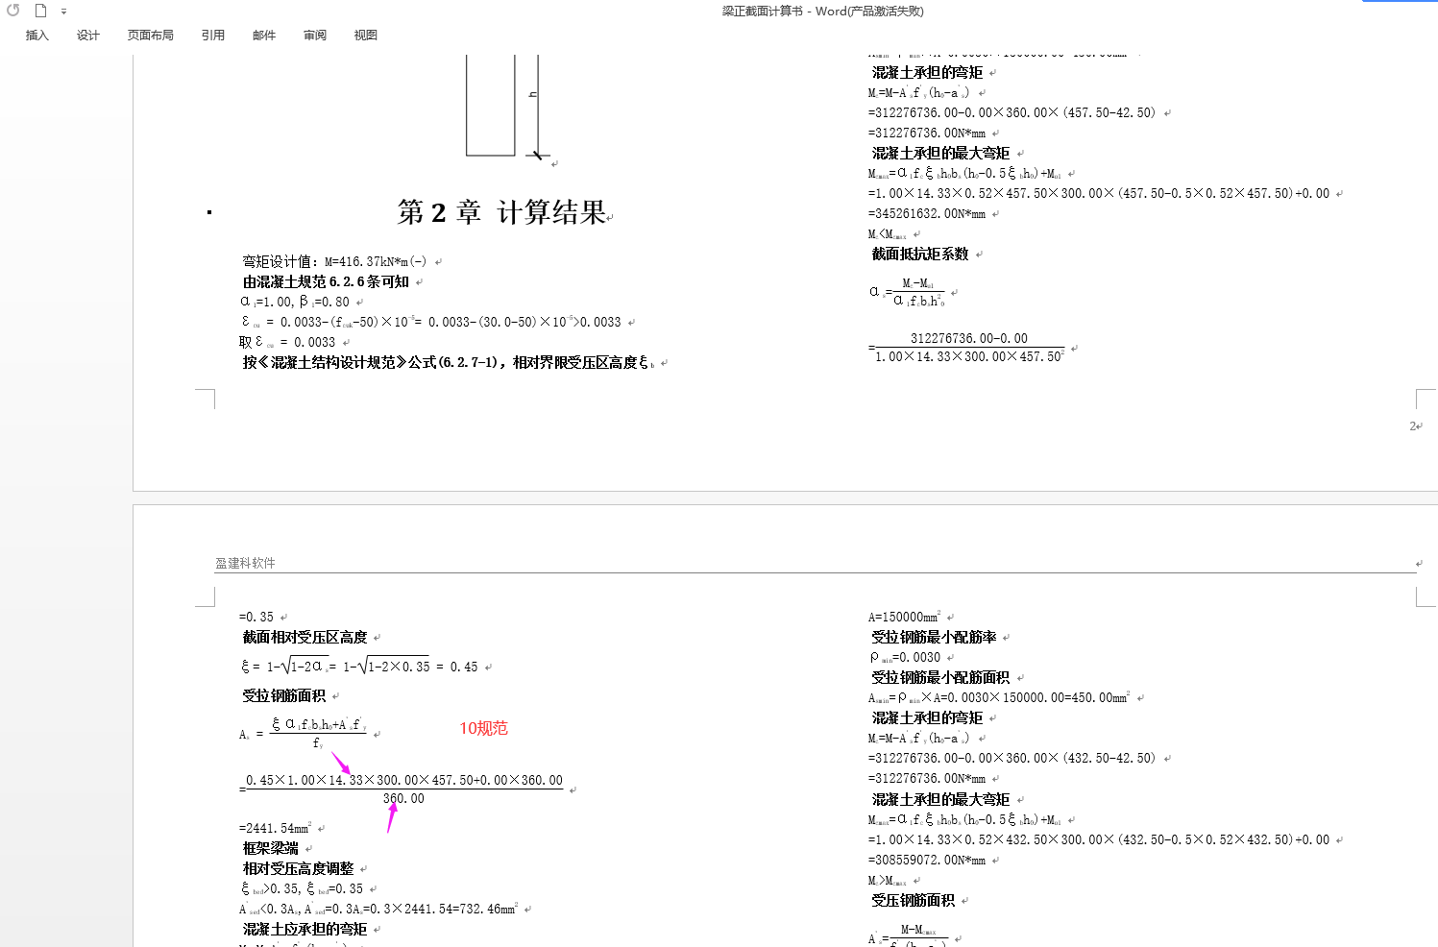

2.为什么综合能力指数法显红，抗震承载力确不显红？
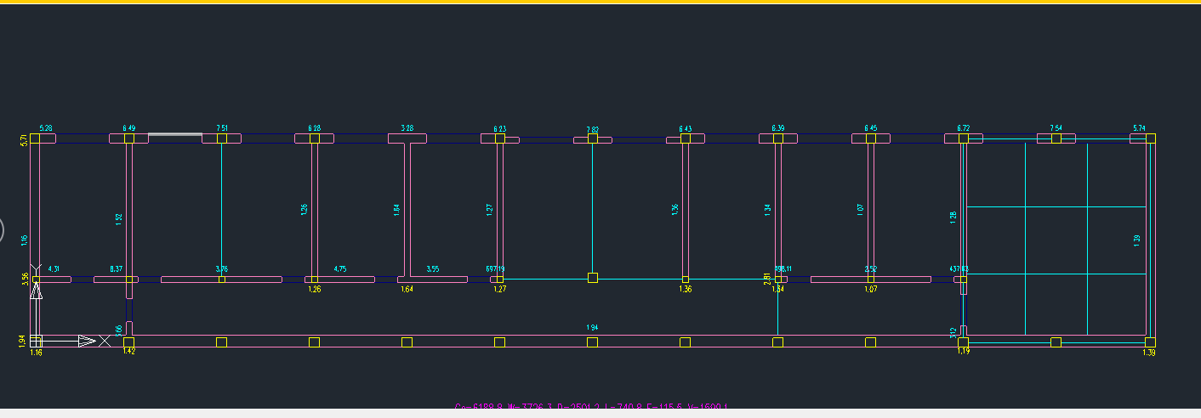
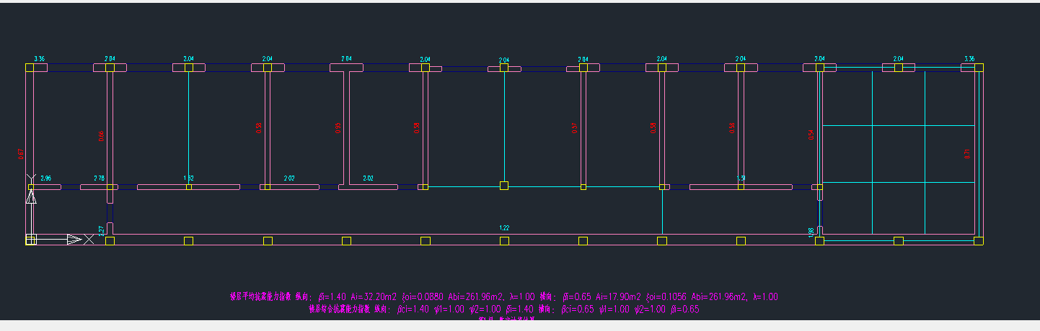
解析：

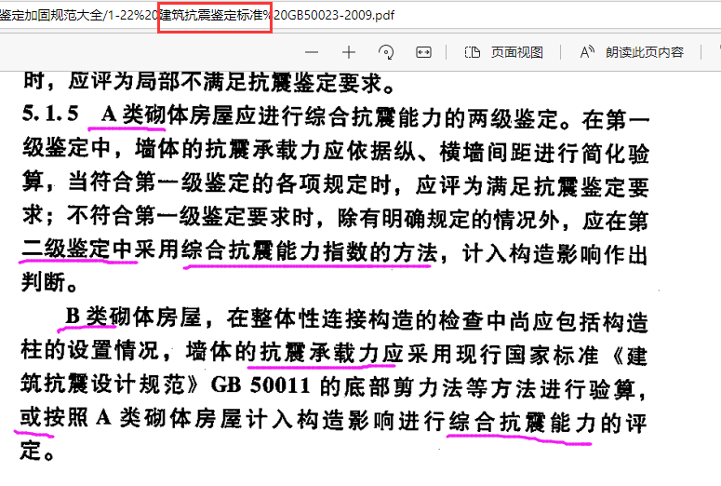
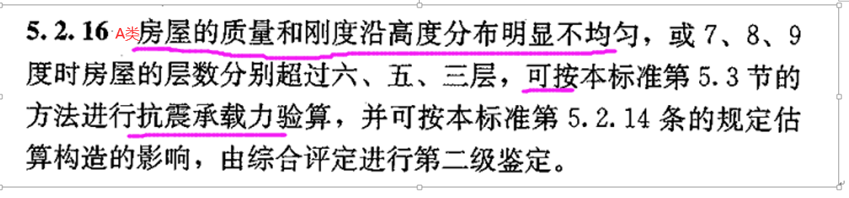
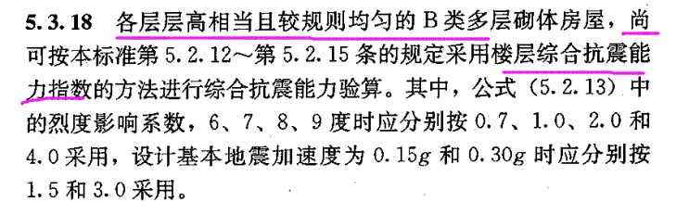
抗震鉴定标准提供综合能力指数法与抗震承载力两种鉴定方法。

砌体结构：
a类砌体房屋的二级鉴定采用综合抗震能力指数法（符合5.2.16条规定条件的可按照抗震承载力法）；
b类砌体房屋按照抗震承载力法，（符合5.3.18条规定条件的也可以按照综合能力指数法）。
混凝土结构：
a类混凝土房屋的二级鉴定采用综合抗震能力指数法；
b类混凝土房屋按照抗震承载力法，（也可以按照综合能力指数法）。
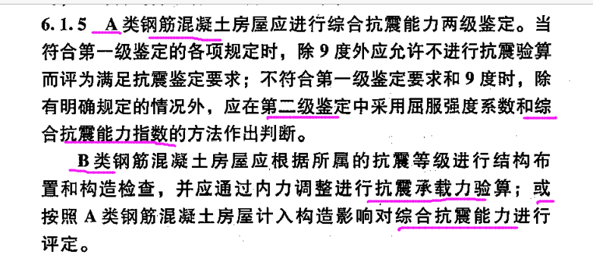
这两种鉴定方法没有必然的联系，它们的计算公式不同，判断的结果不同，代表的意义也不相同。两者是可以出现一种鉴定满足另一种鉴定不满足的情况的，用户应根据鉴定标准，确定房屋类型，然后选取一种鉴定方法即可。
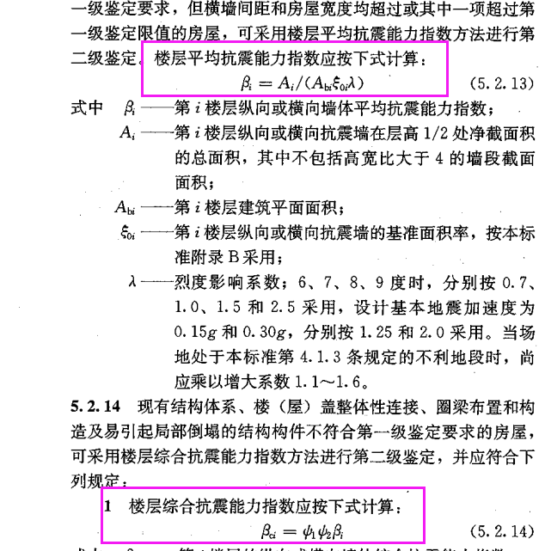
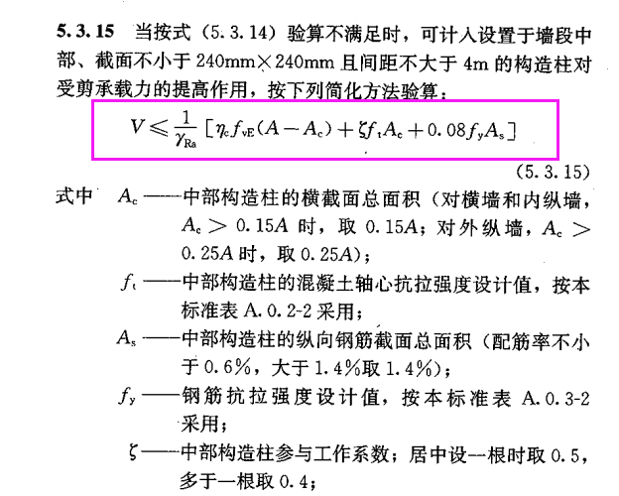
3.软件有没有考虑鉴定通用规范对地震力的折减？
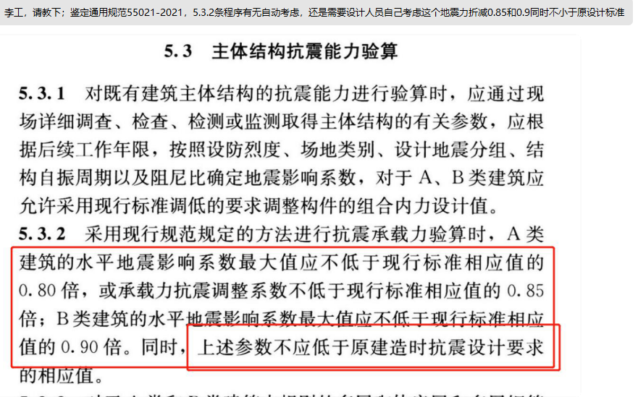
解析：
鉴定通规这一条是针对抗震鉴定的。
抗震鉴定，对于混凝土结构，没有考虑地震力折减。
所以，混凝土结构，用户想要折减的话，可以手动将amax进行折减后输入。
对于砌体结构考虑了地震力折减。目前地震折减系数取用的是鉴定标准的0.8与0.88。

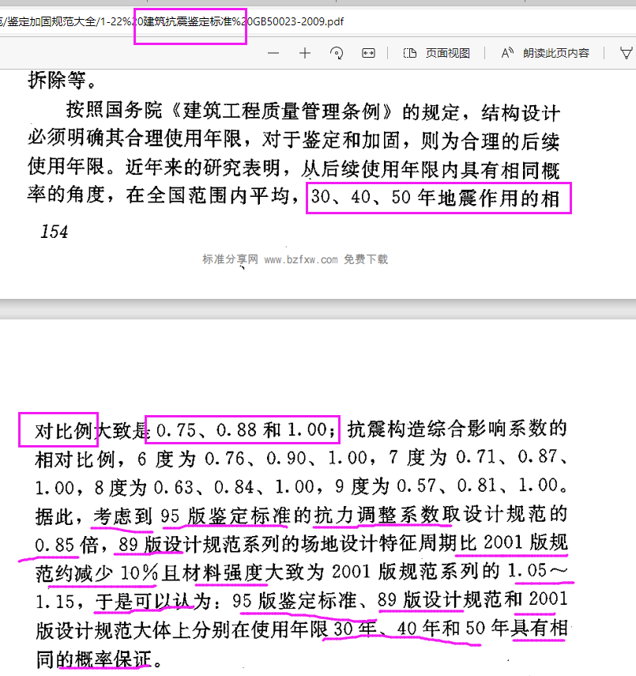
加固篇
1.采用增大截面法加固后，对于未加固的梁却出现配筋显红？
下图中箭头所指的梁鉴定结果是不显红的，但是当周围部分梁、柱采用增大截面法加固计算后，此梁的配筋结果却显红了，这是什么原因？
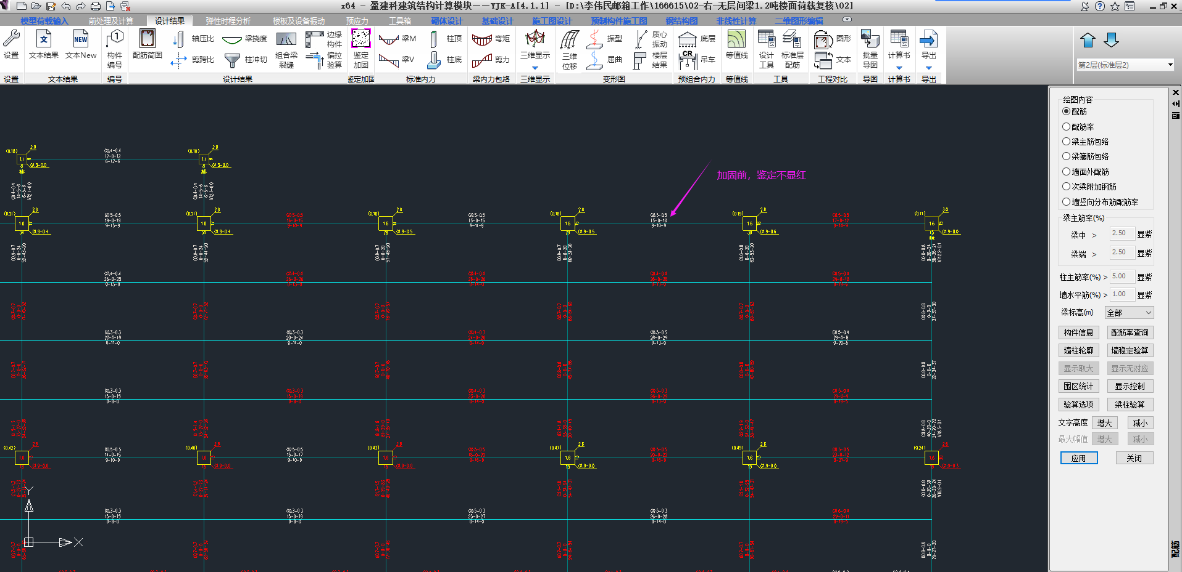
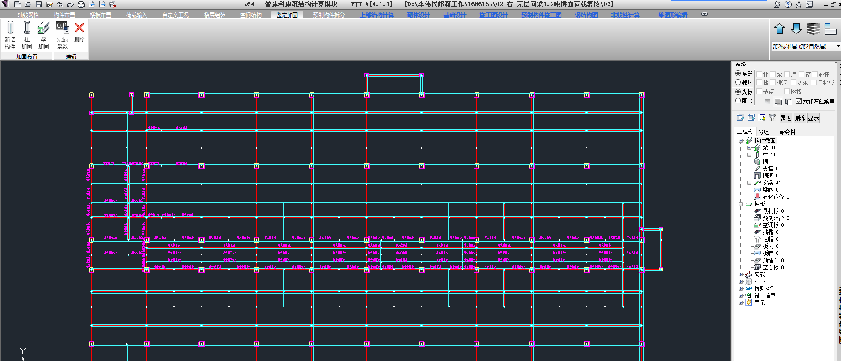
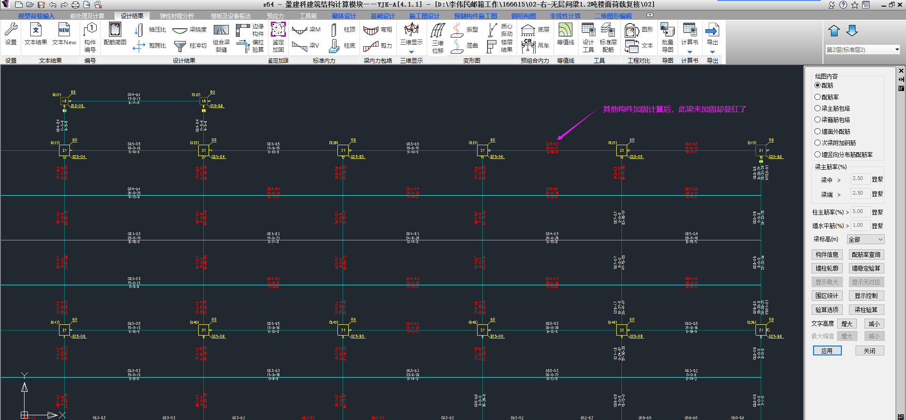

解析：查看此梁的构件信息进行对比，加固前的鉴定结果，计算配筋1420小于已有配筋1451，鉴定满足；其他构件加固后，对该梁仍是鉴定计算，其鉴定结果计算配筋1460大于已有配筋1451，鉴定不满足。
可以看到，其他构件加固后，对未加固的梁计算结果是有影响的。其控制弯矩由314变为431，弯矩变大，导致计算配筋变大，超过了已有的钢筋面积，从而显红。
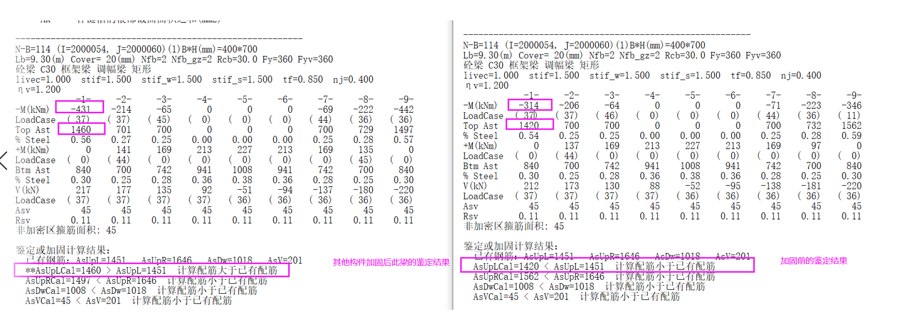
进一步对比梁的各个单工况的内力，发现恒、活与地震作用下的弯矩均发生了变化，导致控制组合的弯矩也发生变化。
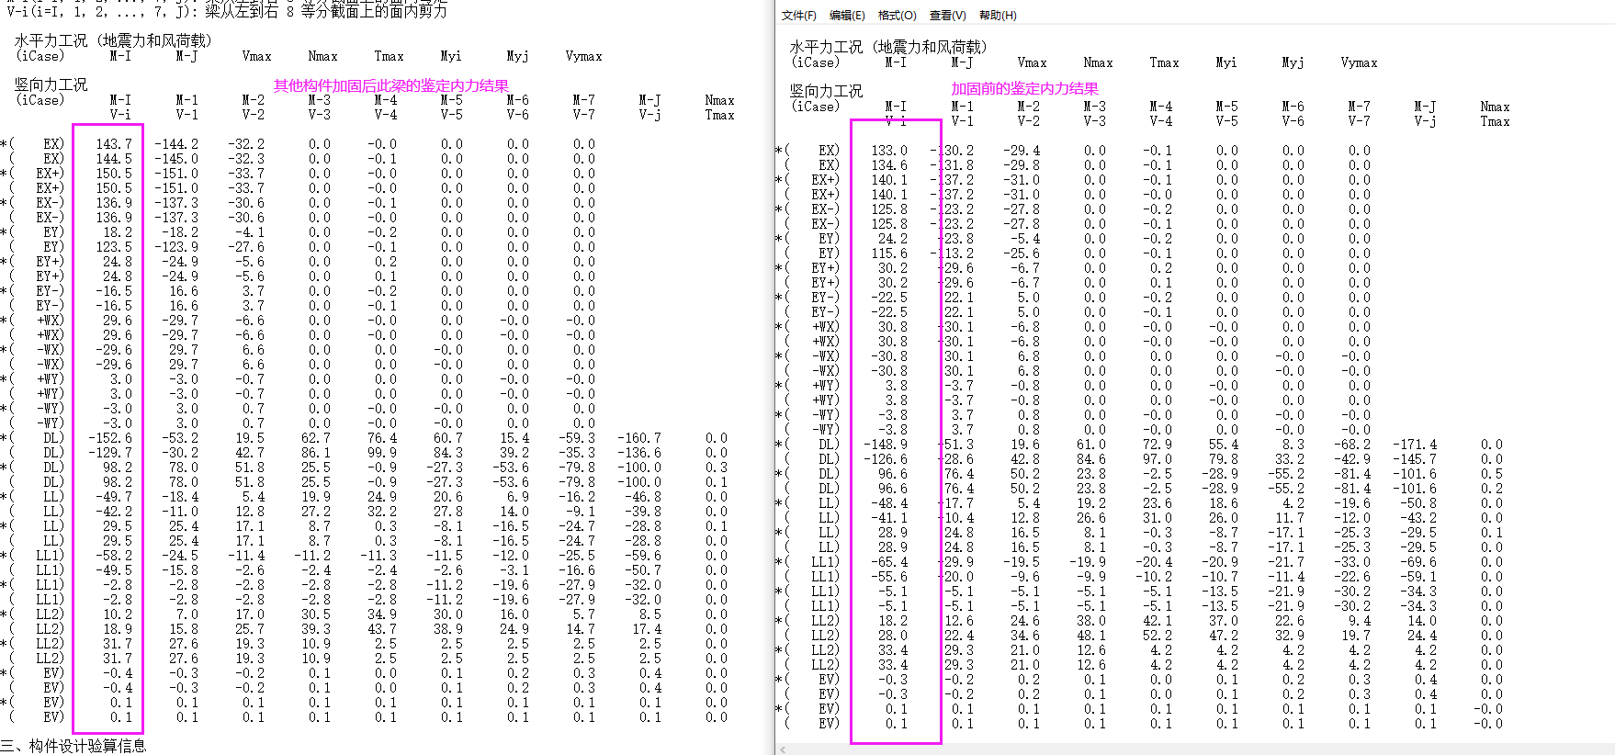
然后对比模型的整体指标，发现质量、周期与地震剪力均发生变化。
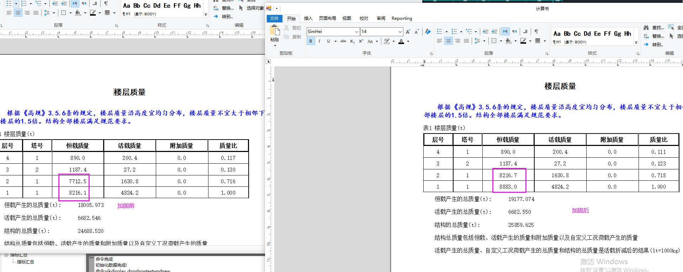
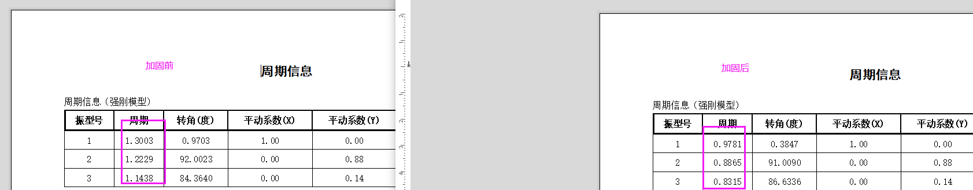
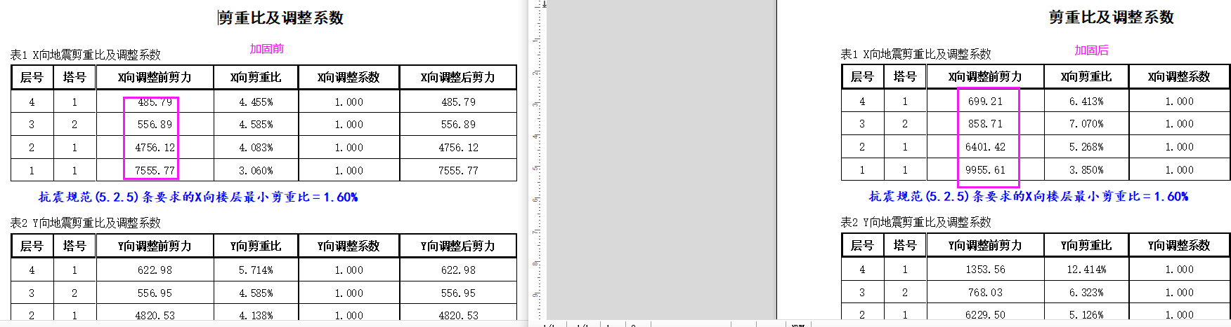
分析产生上述变化的原因，是由于构件采用增大截面法进行加固，加固计算中按增大后的截面计算，不仅考虑新增混凝土的质量，还会按增大后的截面计算其刚度。因此，增大截面法会改变整体模型的周期与地震剪力的大小，使结构整体受力性能发生改变，从而影响未布置加固做法构件的内力大小，最终导致其配筋变化。

2.柱增大截面法加固计算与按增大后的截面直接建模计算结果为什么不同？
图1为加固模型，原柱子尺寸为500x500，采用增大截面法进行加固，每条边均增加100，加大后的柱子尺寸为700x700；
图2为非加固模型，柱子尺寸为700x700，其他条件与模型1完全一致。
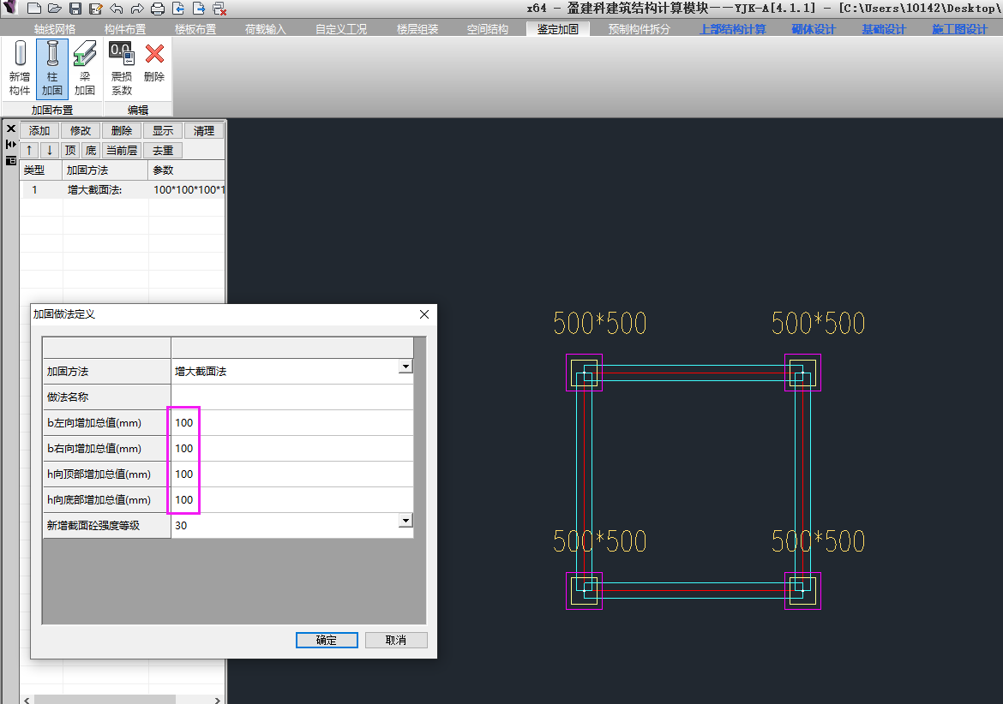
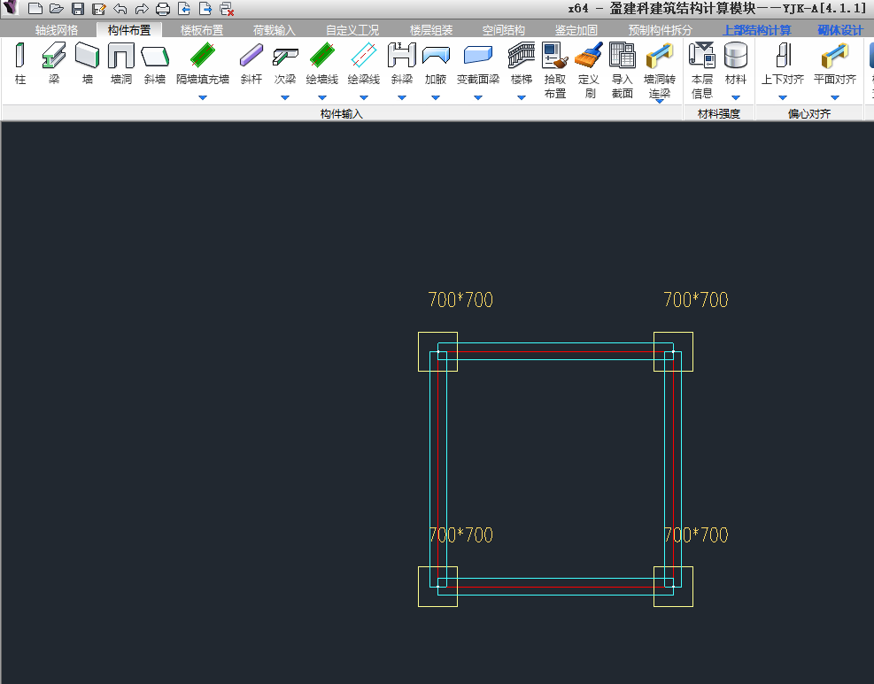
经计算，两个模型的配筋结果并不相同，这是什么原因？
解析：
（1）依据的规范公式不同
柱增大截面法计算，依据的规范公式是《混凝土结构加固设计规范》GB%2050367-2013中的公式5.4.2-1与5.4.2-2。
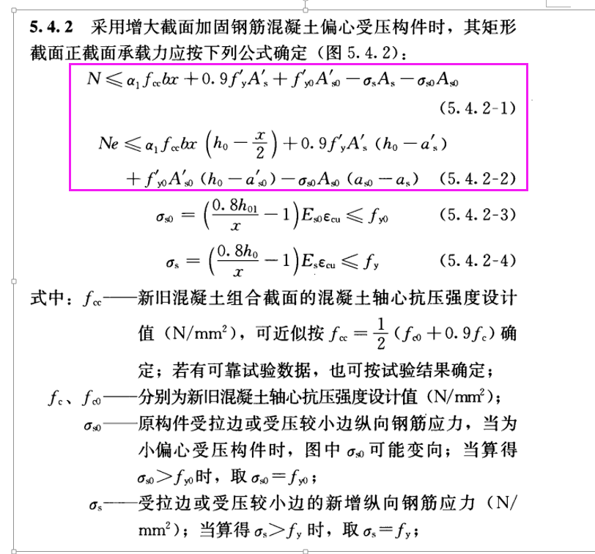
柱按增大后的截面直接建模计算，依据的规范公式是《混凝土结构设计规范》GB%2050010-2010中的公式6.2.17-1与6.2.17-2。
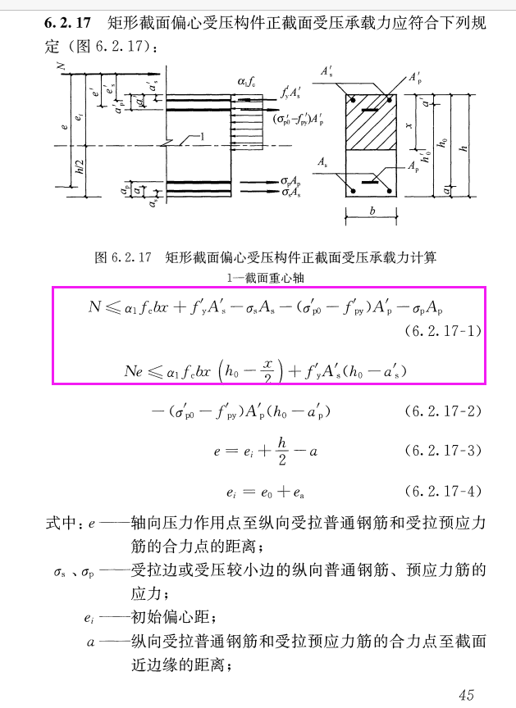
- 输出的配筋结果代表意义不同
柱增大截面法计算，属于加固计算，从其采用的公式可以看出，求出柱子的内力（弯矩与轴力设计值）后，将原有柱混凝土截面与原有纵筋作为已知量，计算新增钢筋这一未知量。
柱按增大后的截面直接计算，属于正向设计，从其采用的公式可以看出，根据求得的内力（弯矩与轴力设计值），直接由受力平衡求出需要的钢筋面积。
所以，这是两个不同的计算过程。加固计算是将原有截面与新增截面分成两部分，承载力也是由两部分构成，在扣除原有截面提供的承载力后，求得新增钢筋面积。此新增钢筋只配置在新增的混凝土截面内。柱按增大后的截面直接计算，是把整个加大后截面看作一个全新的截面，由其内力设计值求出全截面需要配置的受拉钢筋面积，这是一个总面积。

七个鉴定加固系数的实现
1.纤维厚度折减系数Km
2.抗震承载力调整系数的折减系数
3.体系影响系数与局部影响系数
4.震损系数
5.钢板强度利用折减系数与滞后应变

- 纤维厚度折减系数Km
软件实现：没有直接输出此系数，但可以反算出来。
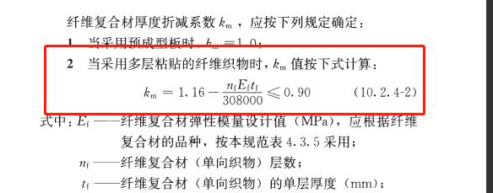
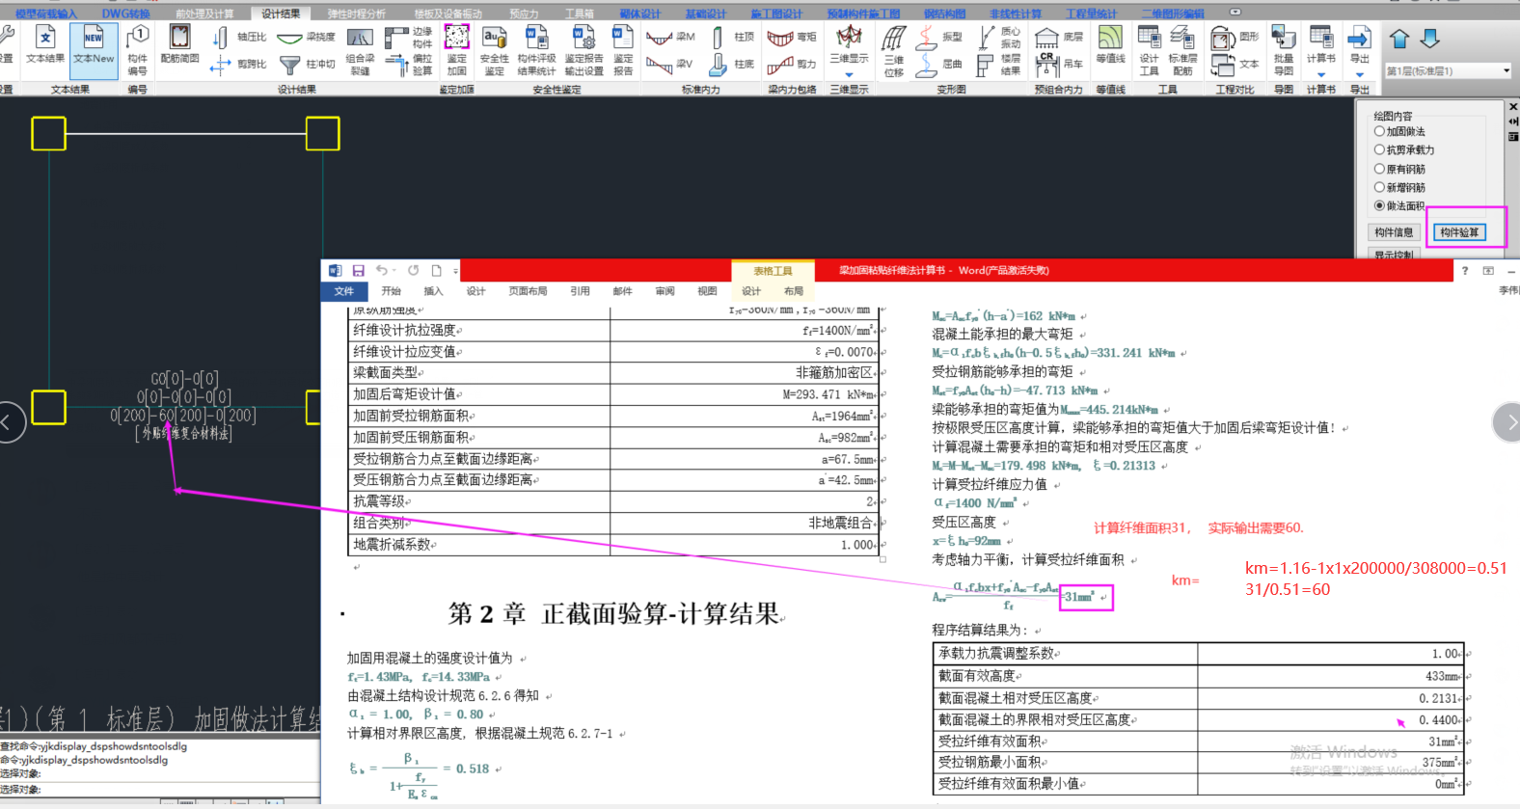
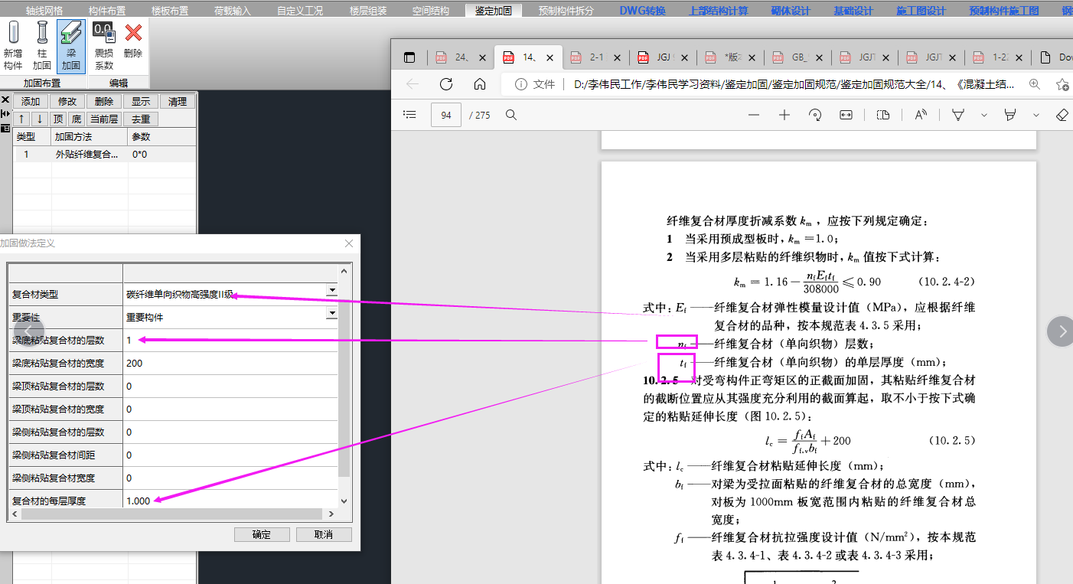

- 抗震承载力调整系数的折减系数
依据鉴定标准，对a类混凝土房屋，抗震承载力调整系数的折减系数为0.85。
软件实现：初始弯矩x0.85，抗震承载力调整系数自身没有变化。

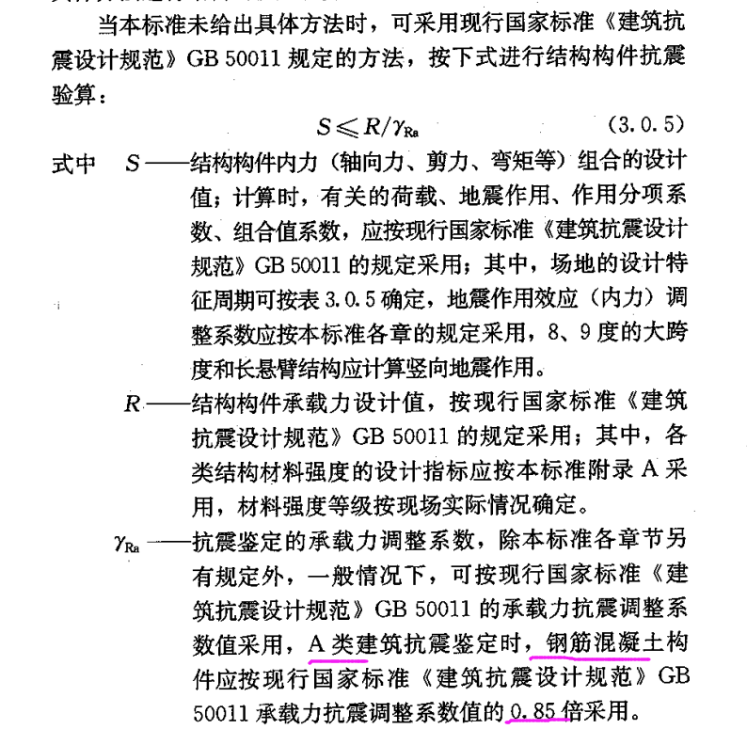
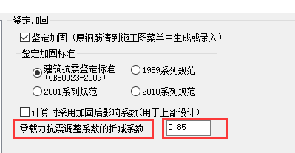
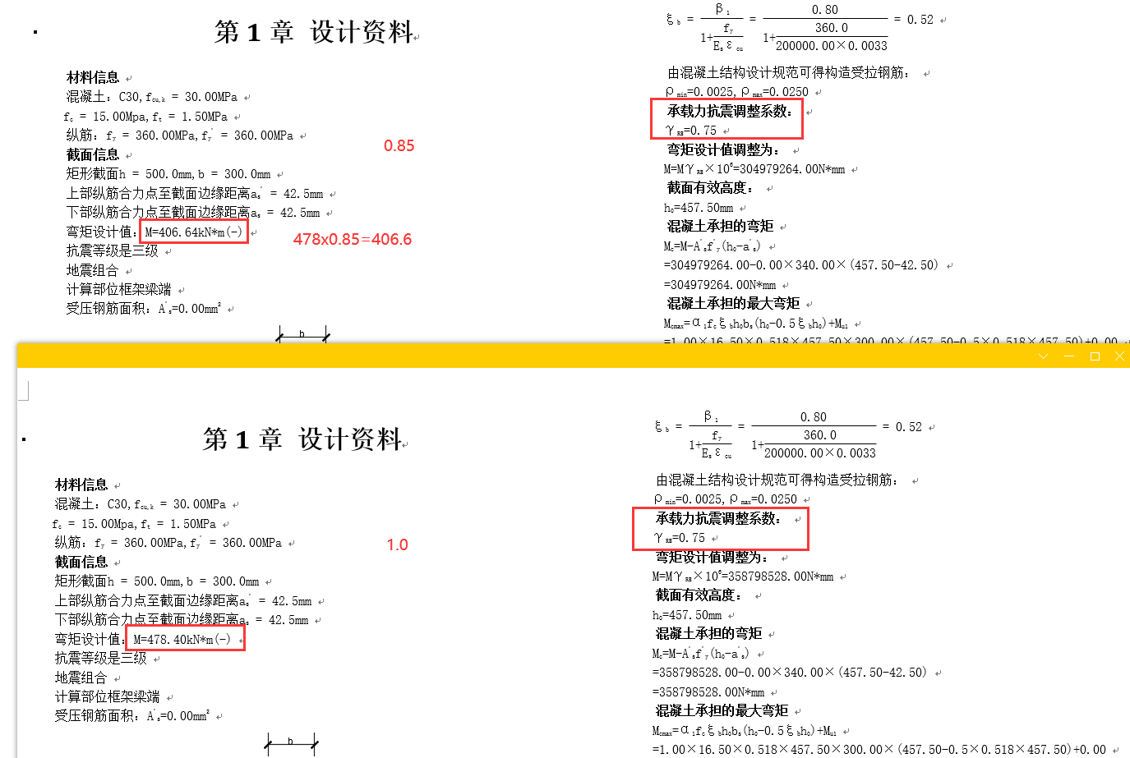

- 体系影响系数与局部影响系数
软件实现：初始弯矩/影响系数
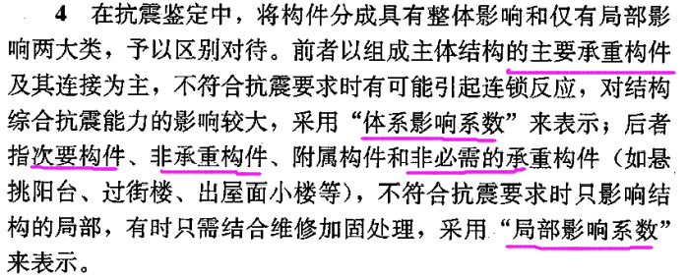
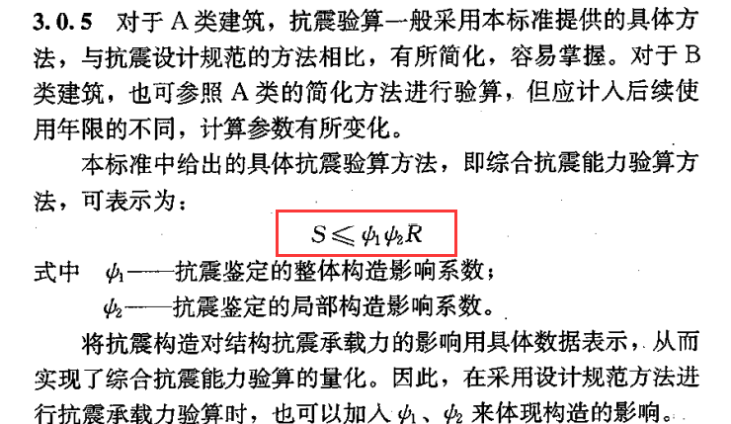
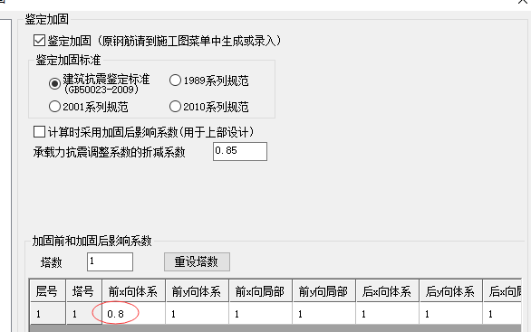
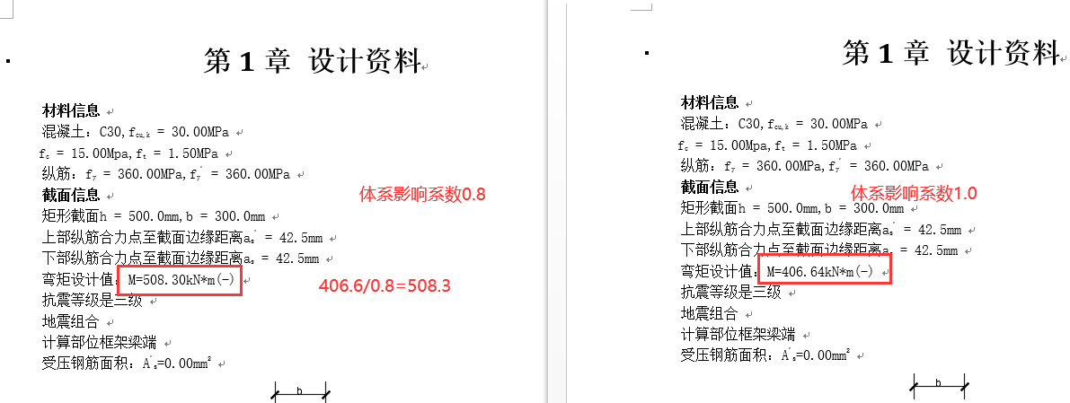
- 震损系数
震损系数对加固后受弯，受剪承载力均有影响。
由于受剪承载力影响屈服强度系数的大小，所以震损系数对加固的综合抗震能力指数也有影响。
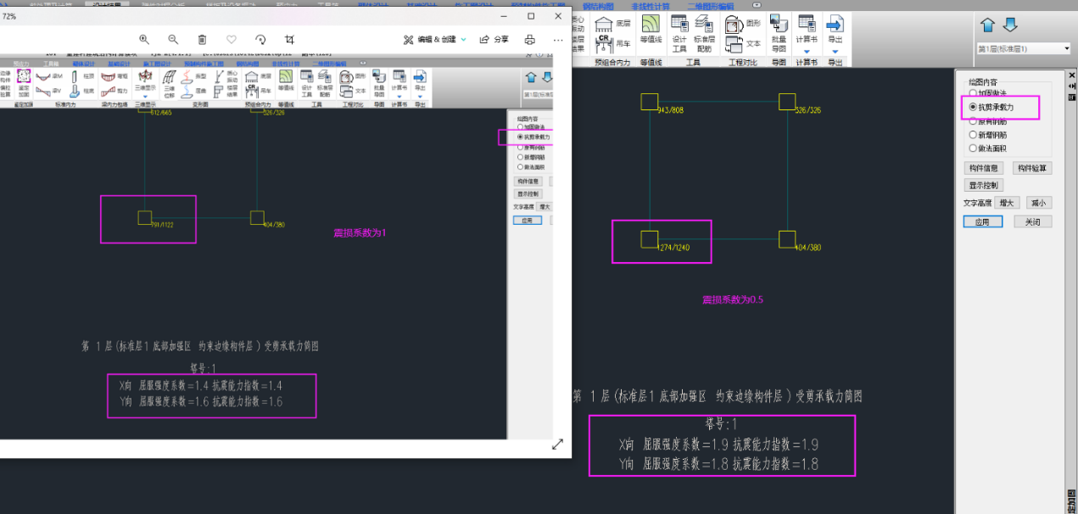

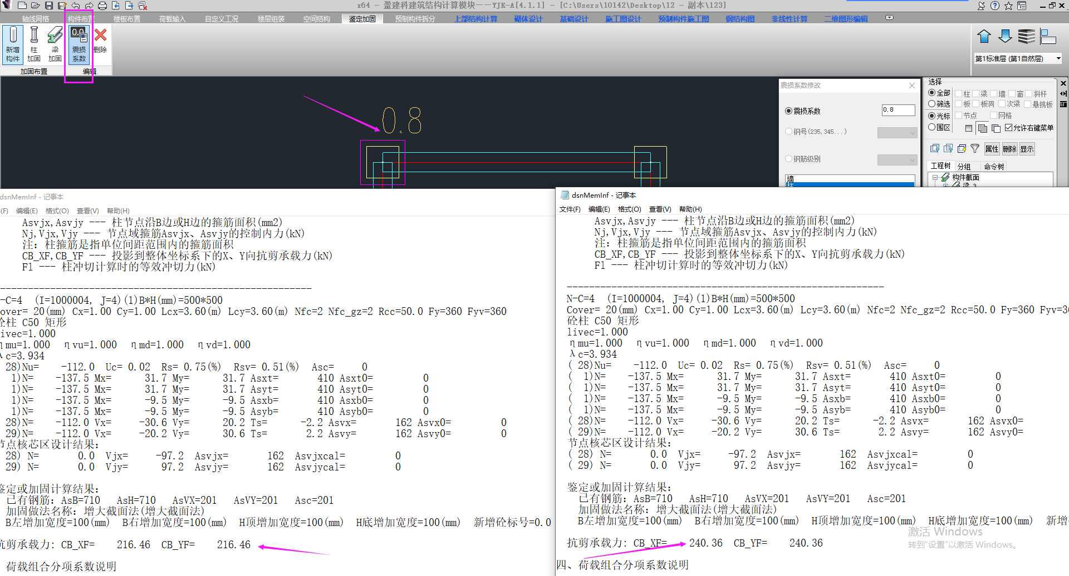
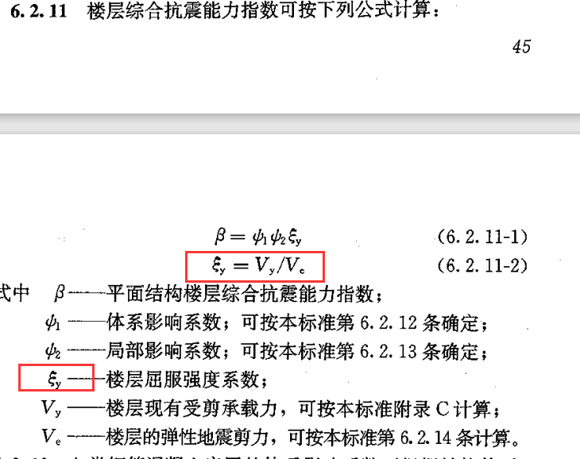
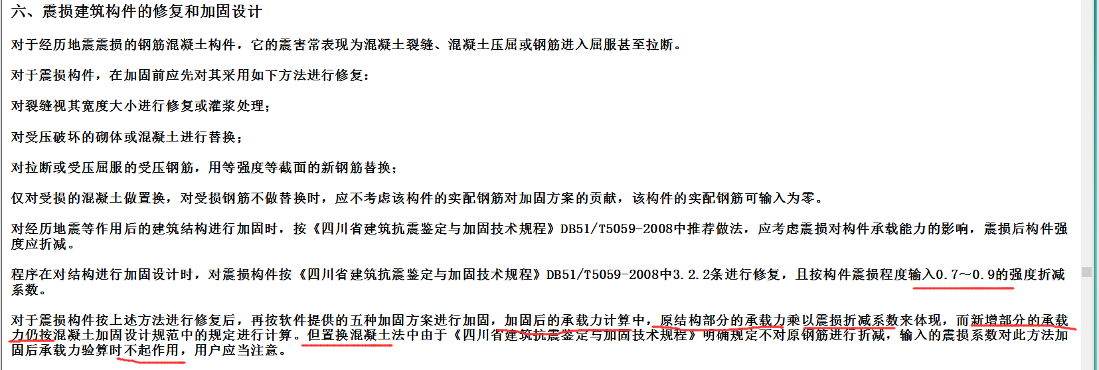
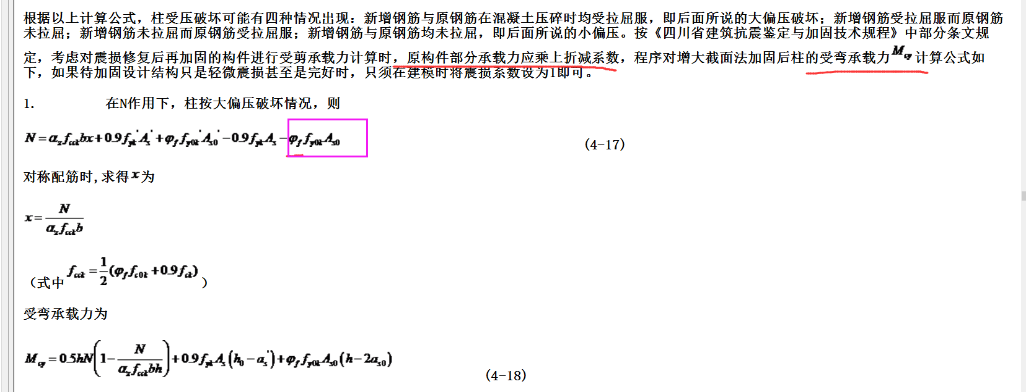

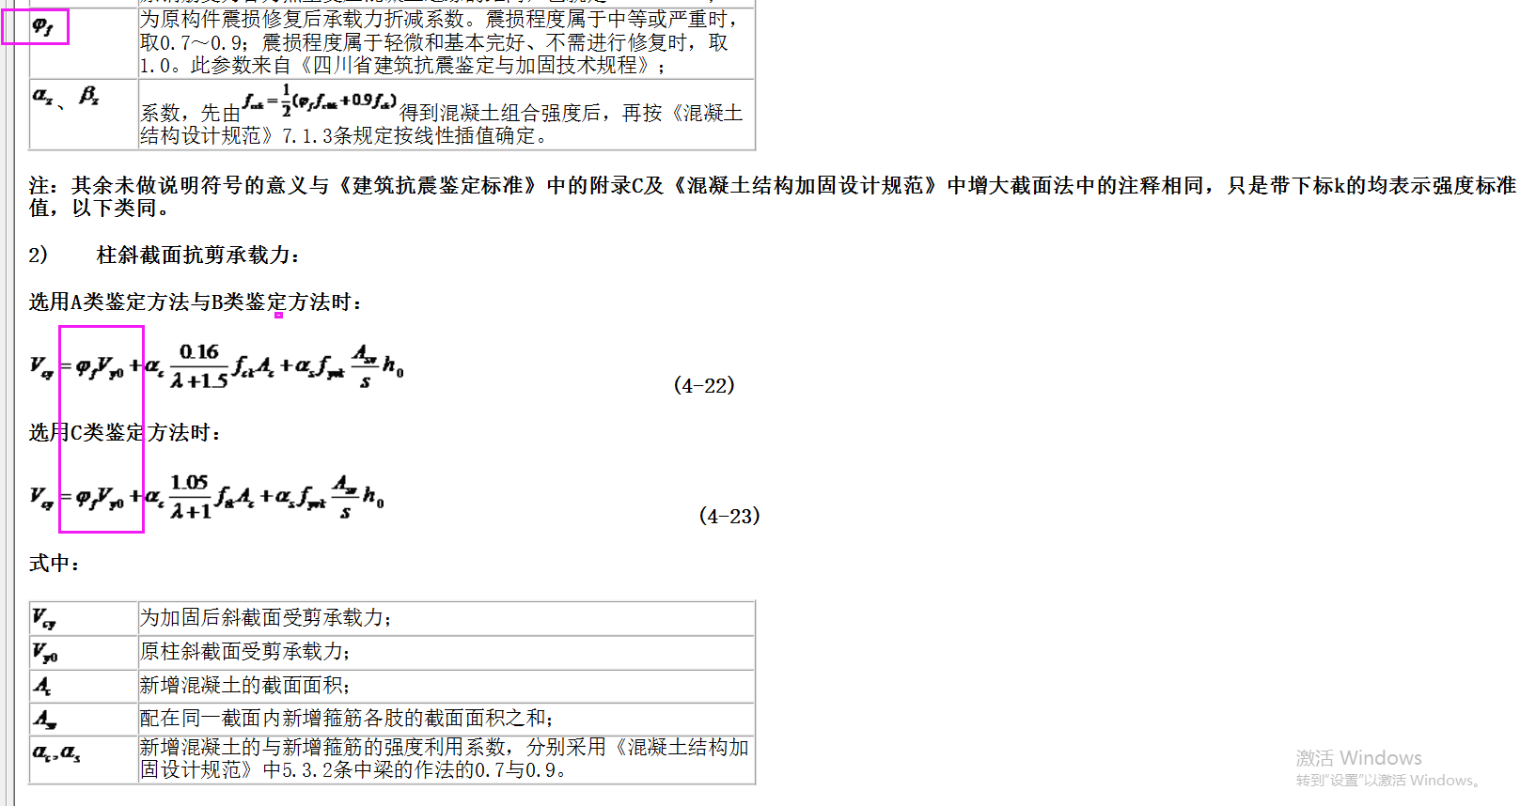
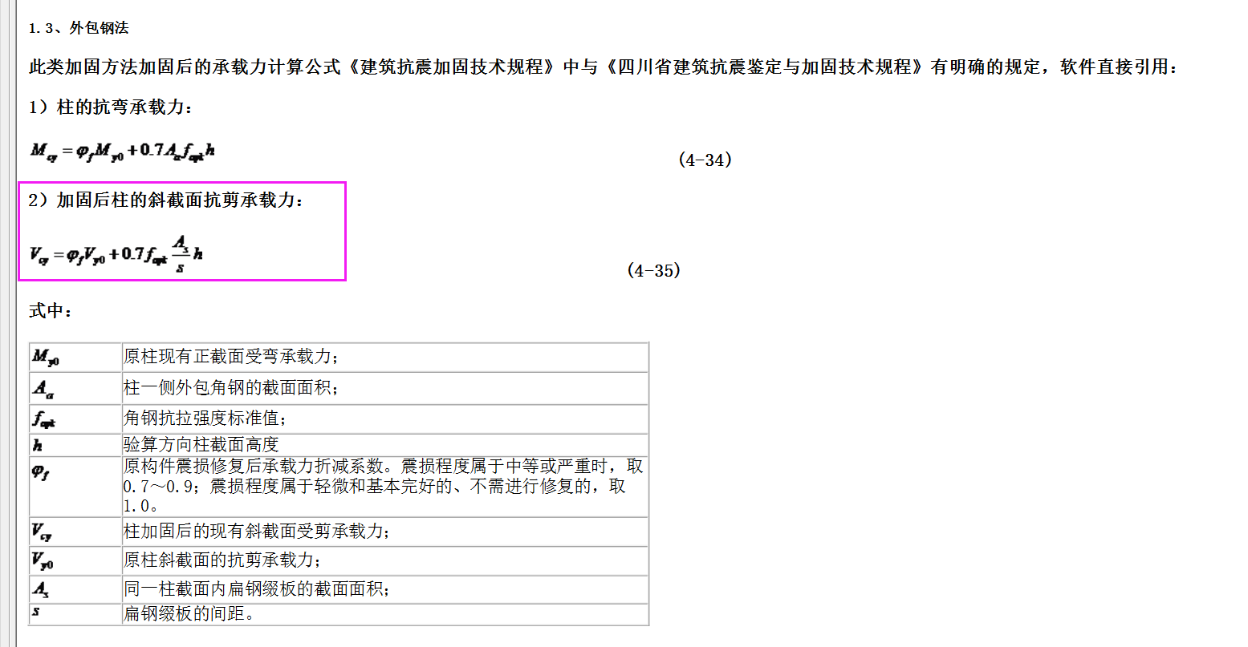
- 二次受力影响时，钢板强度利用折减系数
5.1版本计算滞后应变，并正确计算折减系数；
5.1之前版本没有计算折减系数；

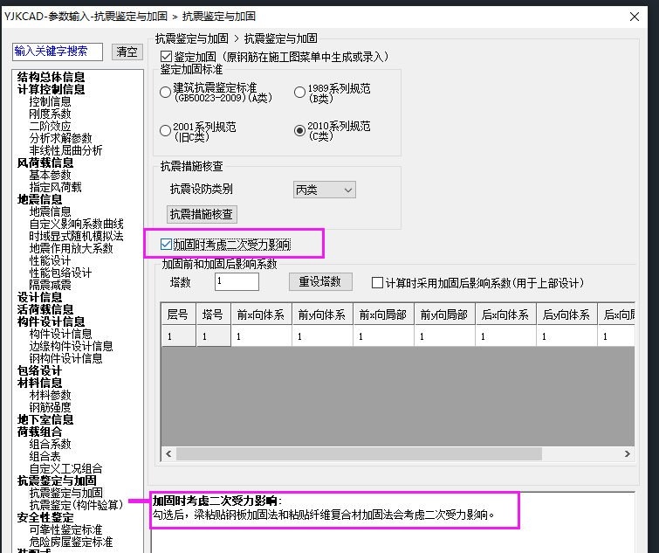
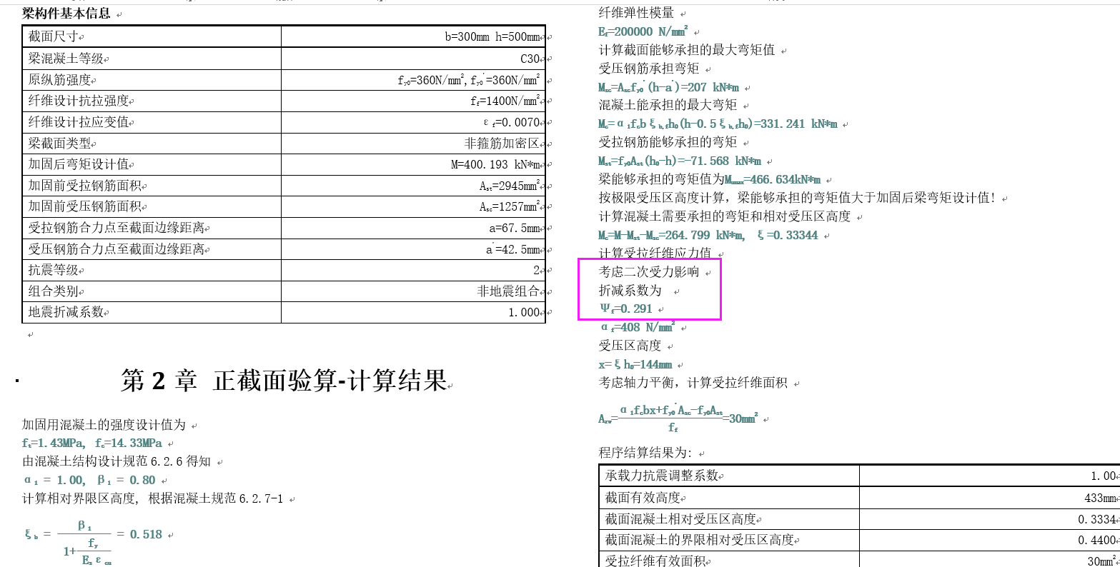
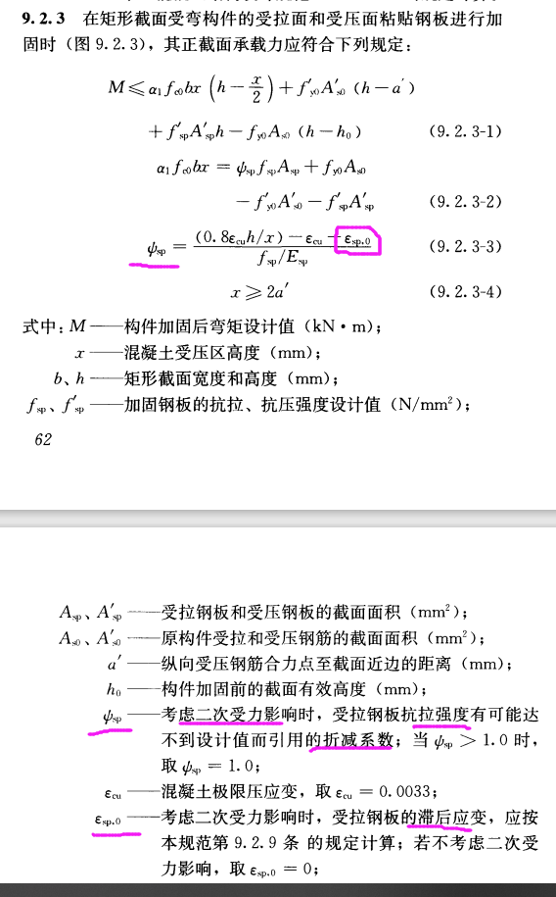
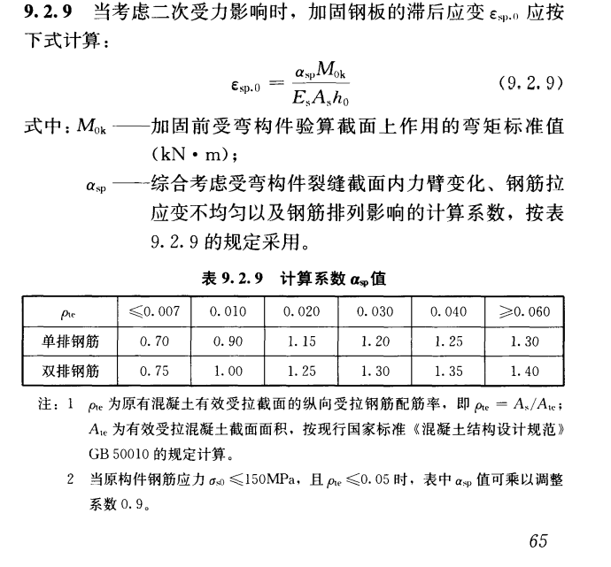6.增大截面法，强度利用系数as0.9自动考虑
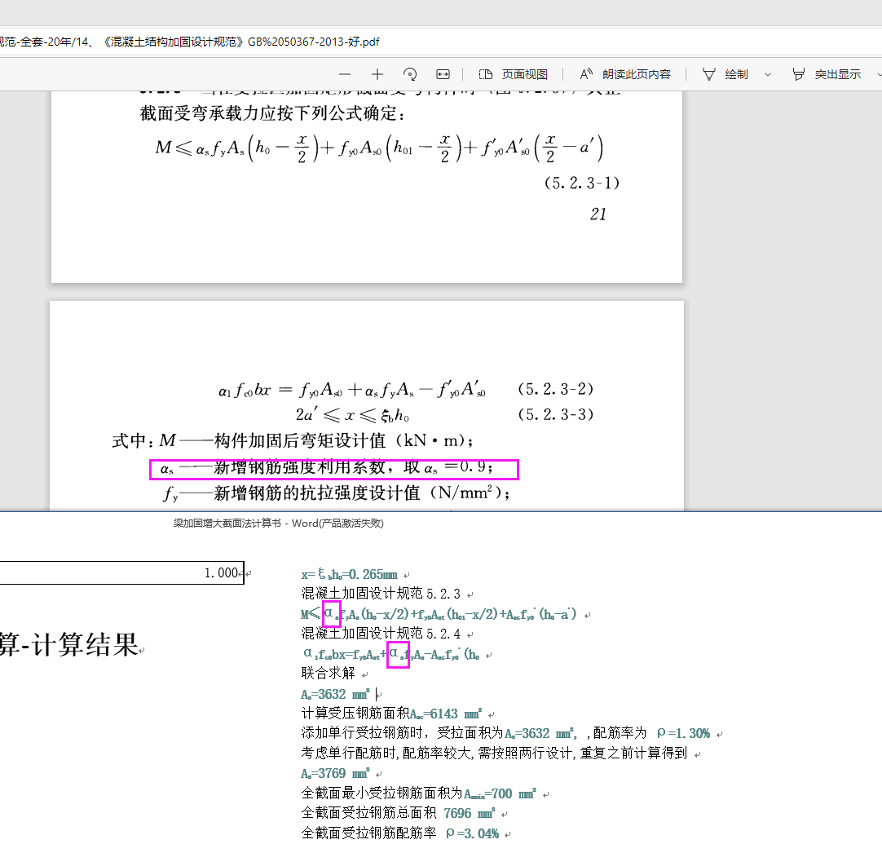

7.纤维抗剪强度折减系数
